Campañas

Campaña 01 (La Matanza de Boundington):

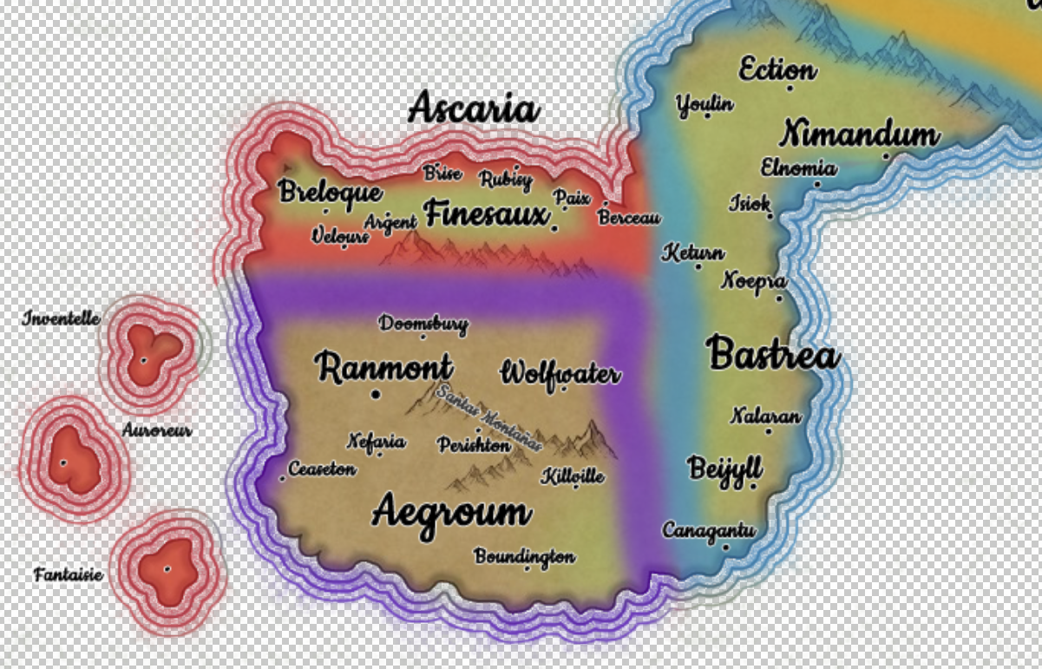

Los personajes caen en una oscuridad impenetrable, desde el vacío hacia el vacío. De repente, son golpeados por un suelo que se siente duro, pero no se han hecho daño al caer. Se ven y se presentan los unos a los otros, preguntándose por sus vidas, quienes son, de dónde vienen y qué les ha llevado hasta allí. Pueden tirar por Percepción para sentir o ver más del lugar donde están.
*Si superan la tirada, no se cuenta más de que están en un vacío blanco infinito, y podrían llegar a reconocer que una magia poderosa imbuye el ambiente, pero nada más.
*Si no superan la tirada, nada, no ven absolutamente nada más allá que a los demás aventureros y un blanco puro.

Una vez hechas las presentaciones y las tiradas, una presencia se acerca a ellos, y se descubre en el vacío.Un ser cubierto totalmente por un manto blanco a excepción de sus huesudos y cadavéricos brazos (que pueden verse así en algunas ocasiones y de un momento a otro verse jóvenes y musculosos), que reman en una corriente inexistente en el vacío llevando una barca hacia ellos. Ante la aparición del ser, los jugadores pueden volver a tirar por Percepción para ver más sobre ese ser, que se hallaba allí, imponente y mudo. Pueden hacer una tirada de 15 en Conocimiento arcano
*Si superan la tirada, descubren que no se trata de un ser orgánico como ellos, sino que su cuerpo irradia una magia que desconocen y que parece formar la totalidad de ese individuo.
*Si no superan la tirada, el ser les dará mala espina por un motivo que no llegan a reconocer.

El ser les hace un ademán con la mano para que suban a la barca, aunque ya de por si notan una necesidad de subir, y pueden llegar a sentir la magia que les llama a hacerlo.
Suben a la barca, y de la nada, el ser empieza a contarles una historia:
Esta historia empieza como toda buena historia, en una taberna en año 756 del despertar elemental(1982 bf). Corría la cerveza en la barra, y cuatro amigos estaban sentados en una mesa apartada. Celebraban el ascenso a Caballero de uno de ellos, y reían felices. Se conocían de pasar el tiempo juntos de niños en la población costera de Ceaseton, al Oeste de Nefaria, donde se encontraban ahora. Eran Venides hijo de Nefaria, Sandes hijo de Killville, Edul hijo de Perishton y Verina, también hija de Perishton, única mujer del grupo y hermana de Edul. Venides era el que había sido nombrado Caballero y se reía como el que más mientras en la cara se le marcaban los rasgos de la embriaguez. Tienen una conversación acerca de una excursión que planean hacer en las Santas Montañas durante el primer permiso de Venides. Verina se muestra muy entusiasmada por ello, a Edul le parece buena idea ya que cree que le será provechoso para su condición, y cree que podrá librarse de la forja unos días. Sandes celebra la idea, no sin antes decir que él ya había pensado en ello, aunque no lo hubiera comentado.

Venides después de volver de las Santas Montañas no volvió muy contento, decidió cerrar la puerta a esas viejas amistades y dedicarse a proteger el reino de malhechores. Al poco, por sus grandes éxitos, le mandaron a investigar los extraños rumores que se corrían de los Perdidos en la localidad de Boundington, una serie de creyentes en una antigua magia que asustaba a los poderosos, de hecho contrataron a unos aventureros del Gremio de Aventureros (?) (creo que quizá podríamos no comentar tema del gremio de aventureros para no confundir, más que nada porque es Sho-Noco quien los envía) para acompañarle en su investigación.

Pasamos a Boundington en el año 757 del despertar elemental (1981bf.) Venides está en la pequeña Taberna Humilde en la ciudad de Boundington. Nuestros aventureros se encuentran de golpe sentados alrededor de una mesa con una pinta de una exquisita agua de lúpulo de la casa, como si una gran fuerza los hubiera materializado allí.
Los Aventureros al hacer una tirada de Percepción que supere el 5, se darán cuenta de que Venides está allí, y probablemente decidan hablar con él.
En caso de querer explorar más de la taberna, hay dos mesas más donde se sientan tres personas en cada una. Parecen ser personas locales, bebiendo y comiendo en compañía.
Si los aventureros deciden hablar con alguna de estas personas, les pueden llegar a proporcionar algo de información en cualquier momento de la partida, que pueden llegarles a incitar a explorar ciertas zonas para hacer alguna misión secundaria. En aquel momento les explican su preocupación por el auge de los Perdidos en la ciudad, e incluso alguno de ellos puede sentirse visiblemente atraído por las ideas de estos, y que ello desemboque en un debate.

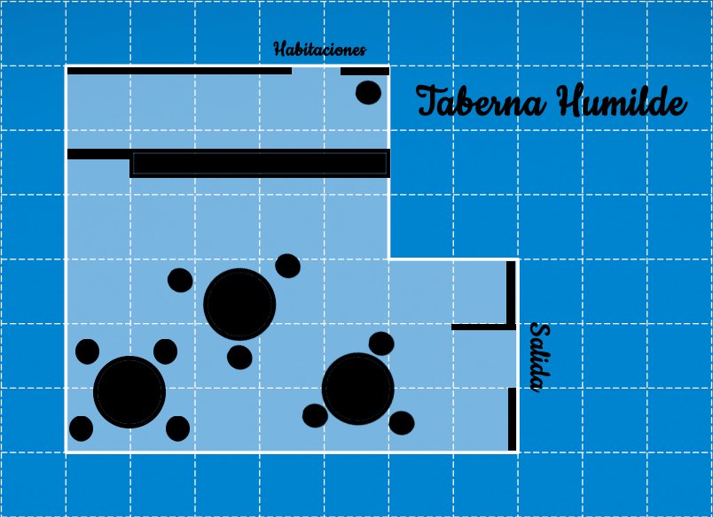

Boundington
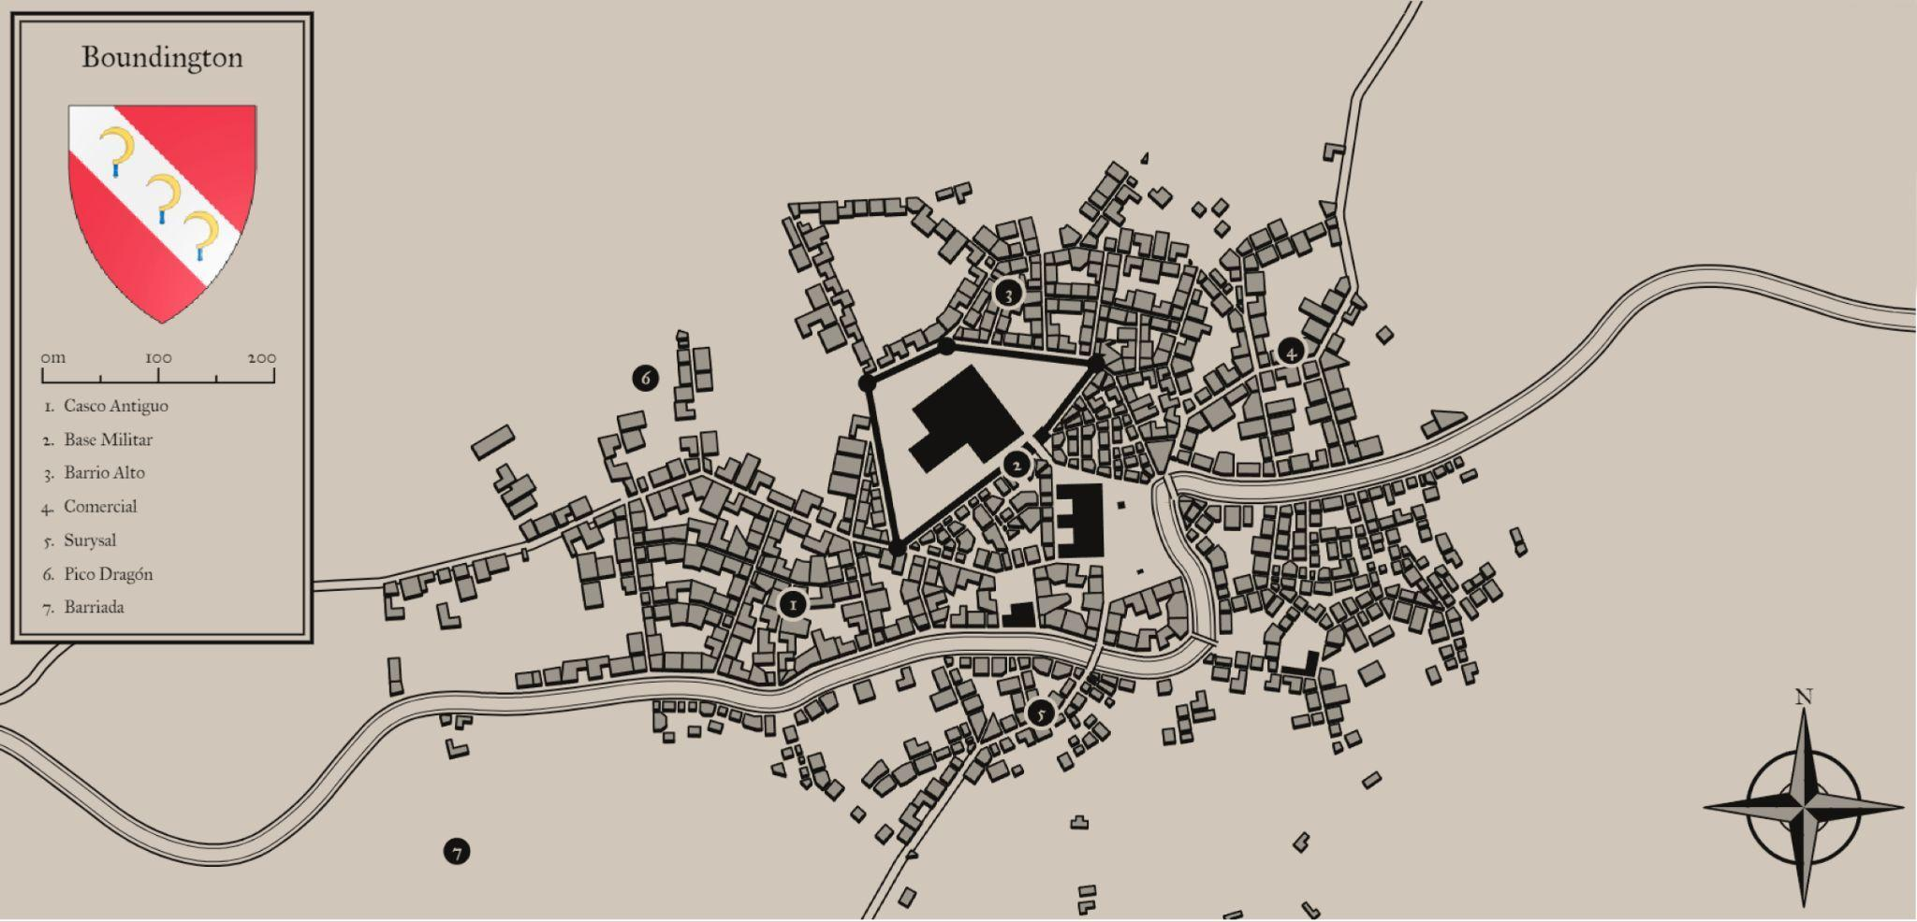

Venides por la mañana desayunará con los aventureros y este les pedirá que visiten la zona comercial, que él empezará con la parte rica y la base militar.

Explicación acerca de Boundinghton:
Los habitantes de Boundington habitan en pequeñas y austeras construcciones de piedra por el exterior y de madera por dentro. Llegaban como mucho a los dos pisos de altura. De pocas y pequeñas ventanas adornadas, contrariamente, con largas cortinas que llegaban al suelo. Estas estaban cosidas a mano y se grababan diferentes patrones en ellas. Las calles son adoquinadas y se alzan unos pequeños carriles para el paso de los peatones a los laterales, y por el centro pasan carruajes y caballos. Las casas estaban unidas unas con otras por las cuerdas donde colgaban la ropa después de lavarlas, y cada casa tenía un espacio en ellas. Estas cuerdas llegaban a los pequeños ventanucos de los que nacían las largas cortinas en el interior. Pertenecientes a la misma agrupación de casas que las agrupaba para dejar paso a las calles o no, siempre estaban unidas con sus colindantes por las cuerdas para tender.
En los barrios altos, las casas eran algo más firmes y grandes, sus calles estaban más limpias, y las cortinas que descendían de sus pequeñas ventanas eran de un hilo mejor y más brillante. Incluso se cree que la magia tenía algo que ver con este tipo de tejidos.

*Pico Dragón y Barriadas*
Las casas en estas zonas son más escasas y más austeras si cabe. Pequeñas estructuras de madera se alzan aquí y allá sin orden establecido, pero los que viven allí suelen ser buenas gentes de familias muy humildes, o forasteros que quieren no ser vistos.

Primer y segundo dia:
Boundington

Taberna Humilde:
-Pasar la noche 25 pp.
-Cerveza 2 pb.
-Comida 5 pp.
*Si se alían con Xila, este les proporcionará ayuda durante la aventura, una vez hagan contacto con el, les esperará delante de la Taberna, dándoles pistas, para conseguir ropa cara.

Taberna Rica:
-Pasar la noche 25 po.
-Cerveza 2 po.
-Comida 5 po.

Castillo:
Primer día:
Bloqueado.

Segundo día:
Si has encontrado pruebas suficientes, Venides y 20 hombres esperaran el ataque armados en el castillo. (Punto de los Creadores)
Sino, este estará solo y ninguno de los guardias de la ciudad sabrá del próximo ataque.
(Si lo descubres ese mismo día, se lo puedes contar a Venides y este podrá reunir un total de 10 hombres). (Punto de Sho-Noco)

Herrería:
Lingote de Oro
Herrero: Aigren hijo de Ceaseton
Reparar equipo 5 po.
Comprar armas.
Conseguir algo de información sobre la adoración del Herrero de los Perdidos, si te muestras comprensible y superas la tirada de Carisma de 15*. Sabrás sobre el asedio a la ciudad, luego se arrepentirá y os sacará de la tienda y cerrará el comercio poniendo de excusa la salud de su Hijo. (Está fuerte)
* Si saca un 10 podemos darle algun pequeño detalle o rumor.
** Si lo has visitado permanecerá cerrado.

Boutique:
La Boutique de Madame
Madame: Luisarda hija de Boundington.
Comprar pociones 50 po.
Comprar libros de hechizos.
Víveres.
Munición entre lo típico.
Luisarda recalcará con algo de miedo que no tiene antorchas desde la llegada de los Aventureros, si le preguntan al respeto ella evadirá la conversación poniéndose más nerviosa. Si superan una tirada por Intimidación o Engaño 10 les llevará a una sala secreta, pidiéndoles que no hagan ese tipo de preguntas y que la acompañéis. En la habitación que se abre ante ellos hay una mesa redonda y unas sillas donde se dará paso a la conversación. Luisarda les contará que ha venido un tal Sandes a por todas ellas, ya que existe un plan oculto para promover la palabra de los Perdidos. Que hay mucho ajetreo en Surysal y que en Pico Dragón hay un señor por las tardes que quizás por algo de bebida pueda contarnos más. Luisarda estará nerviosa y con miedo todo el tiempo y al finalizar la conversación les pedirá que por favor vayan con cuidado, y que no se inmiscuyan en los ajetreos de los Perdidos.

* Si lo has visitado: Te recordará con miedo y te dará 2 pociones gratis a cambio de tu silencio.

Luego ofreceré a los jugadores si reunirse con Venides en la Taberna Humilde o ir a explorar Pico Dragón.

Tienda abandonada
Aquí podrán encontrar, gracias a la información de Xila, ropa para infiltrarse en el baile.

Casco Antiguo
si vas allí unos sectarios de los Perdidos(x3) querrán que te unas a su culto, si tiras por Carisma 15 te informaran que buscan hombres fuertes para masacrar a los herejes.
Si superas y quieres participar en el culto te hablarán de su misión de forma cautelosa y abstracta.

- Al intentar entrar a la guarida de los Perdidos, ellos te pedirán que les des todas tus armas. Si decides entrar obtendrás un Punto de Gurkazaal.

  - Al entrar, verás a muchos de ellos hablando entre susurros. Te llevarán hacia una escalera de caracol que desciende muy abajo. Una vez allí, se encontrarán en una cueva tallada a mano, donde está sucediendo una ceremonia oscura y lúgubre. En el centro de la habitación se alza la estatua de un ídolo de apariencia demoníaca y profana, si tiras por Historia.

* Si saca un 10: podemos descubrir que el de la estatua es su deidad demoníaca: Gurkazaal.

** Si no: permanecerá siendo un misterio.

  - Si en ese momento intenta alguno de los jugadores interactuando con los perdidos de esa sala.

* Si saca una pifia: Se encuentra a Sandes. Este le puede hablar de muchas cosas de su pasado si muestra interés en unirse, sino muestra una total devoción, lo mandara a callar y después de amenazarla y tratarle mal, al borde de lo que parecería un combate, le mandara reprimiendo su ira al lado de Edul para que él le cuente cómo funcionará su nueva vida al servicio de los perdidos.

** Si saca menos de 10. Se encuentra perdido genérico. Este le mandará a sentarse en el banco de los novicios cuya mentora es Verina. Si Verina se da cuenta de que no son quien dicen ser, los mandara a Edul, quien estará dispuesto a colaborar y sacar de allí a los aventureros.

*** Sí saca más de un 10. Se encuentra a Edul. Éste se verá dispuesto a colaborar y sacar de allí a los aventureros.

  - Si por el contrario deciden unirse después de la ceremonia les darán una misión, de matar a gente, preparar barricadas, o extorsionar a los mercaderes.

- En caso de no aceptar el trato de los Sectarios, si se les habla bien y no se les molesta, se podrán ir sin problema.
  - En caso de que enfaden a los sectarios, estos pelearán sí o sí, y hay mucha probabilidad de que llamen la atención de los guardias de la ciudad, provocando consecuencias bastante nefastas.

Pico Dragón y Barriada
Los aventureros normalmente no deberían adentrarse en estas zonas, pues el objetivo no lo precisa, pero en caso afirmativo, existen diferentes posibilidades:

- Los aventureros se encuentran con una niña, la cual su gato se ha quedado atrapado en un árbol. Si le ayudan a recuperar al animal, el padre de la niña les invitará a desayunar/comer/cenar (dependiendo del momento del juego). Conversarán alegremente con la familia en una suerte de casa a la luz de una hoguera. Esta acción contará como descanso corto.

- Los aventureros se encontrarán con un grupo de 5 Perdidos que han pasado demasiado tiempo en la taberna. Estos están increpando a un padre y su hija (los de la otra posibilidad), por ser extranjeros que han venido a vivir a la ciudad, llamándose a ellos mismos como los Verdaderos. Los aventureros pueden evitar la pelea en el caso de que se quieran unir a las amenazas y violencia en contra del padre y la hija, o en el caso de superar una tirada de 20 por Carisma. En caso de pelear y salir victoriosos, el padre les ofrecerá ir a desayunar/comer/cenar (dependiendo del momento del juego). Conversarán alegremente con la familia en una suerte de casa a la luz de una hoguera. Esta acción contará como descanso corto.

- Si van explícitamente por la mañana a Pico Dragón se encontrarán con Xila en esas horas aún no va borracho, si le ofrecen o regalan alcohol les hablara un rato sobre la historia de los Perdidos y de algunos rumores que ha oído en la Taberna Humilde del pueblo varias Lunas atrás.

Taberna Humilde
Si en cambio van con Venides, este estará hablando solo sobre que le ha parecido ver a Edul por el pueblo, pero no puede ser, serán imaginaciones suyas, murmura interrumpiendo en algún momento la conversación, está borracho en la Taberna Humilde, si en ese momento interactuamos con él nos contarà que ha descubierto que por la noche se reúnen los altos cargos en la zona rica.

- Si se quedan a dormir en la Taberna Humilde se encontrarán con una pelea de taberna. Si apalean, pero no matan al que la inicia, obtendrán pistas sobre el plan de los perdidos.

- Si por otro motivo intentan dormir en la Taberna Rica, tendrán que superar un 18 en Carisma, si lo hacen les darán una habitación gratis, si no tendrán que pagar el precio (No tienen dinero, les invitan a irse)

- Si por otro lado intentan investigar: Tendrán la opción del Casco Antiguo, Base Militar o Barrio Alto.

- En el Casco Antiguo no encontrarán nada extraño a parte de un carterista, supera la tirada de Percepción de 10 para que no te roben.

- En la Base Militar, no te dejarán pasar, y si lo consiguen, no encontrarán nada extraño, no hay topos dentro.

- Barrio alto:

  - Te increpara un vigilante nocturno y te dirá que por la noche no puedes pasear por ese barrio. Tirada de 15 de Sigilo (Vale con que 1 del grupo pase la prueba, si solo son 2 aventureros un 10 de Sigilo).

    - Te acompañará a la taverna humilde y se concluyen las incursiones.

    - Conseguirás llegar al lado de una casa donde oirás el ruido de una fiesta, pero por encima del ajetreo, unas palabras que te llamen la atención. Si superas una tirada de Percepción 10. Con ello podrás espiar la conversación, allí hablarán de muertes, y los perdidos. *

* Si te infiltras…
Tendrás que superar una tirada de 15 a Atletismo o Acrobacias, si fallas la tirada tendrás que lanzar 1d4:
1. Se te rompe el traje por la parte del culo.
2. Se te rompe el traje por la parte de las axilas.
3. Se te rompe el traje por la espalda.
4. Ligeramente roto*.
*Esto solo supondrá un inconveniente si hablan con el matrimonio propietario de la finca.

También podrán infiltrarse en la fiesta, si Xila o Venides les proporcionen ropas adecuadas, infiltrándose como una banda de músicos, actores, o ricos excéntricos de Ascaria, tendrán que tirar por Interpretación 15.

Dentro podremos ir investigando a diferentes personas, pero las informaciones a obtener serán como mucho, que en dos días habrá una revuelta en la ciudad y que para esas fechas todos estarán fuera de la ciudad, que los cultistas se reúnen mañana por la noche cerca del casco antiguo y que ellos no saben en exactitud como se va a producir dicha revuelta y “que es malo para los negocios saber demasiado, en según qué temas, ya me entienden” disuadiendo la respuesta concreta.

Surysal
Si después de eso vas a Surysal alli veras y encontraras varias pruebas de que el ataque es inminente, ya que verás a la gente preparándose en masa, puedes intentar llegar a la Barriada.

Alternativas:
Cualquiera opción que no está perimetrada y que se escape del plan, podremos usar cualquiera de los elementos anteriores para guiar y acompañar la campaña hacia delante, usar a Edul o Verina, un cobrador de tributos, misiones en el puente principal, todo es bienvenido para aportar epicidad y tensión.

Tercer dia:
Boundington

Saldrás de la taberna y podrás explorar la zona, si investigas lo suficiente facilmente si no te has enterado ya, se te explicarán los problemas de una forma o otra en relación a los días anteriores, los eventos pueden ser vistos todos ese mismo dia si no lo has hecho aún, menos el de la Barriada ni tampoco los soldados de apoyo de Venides.

Si en cambio has descubierto todo sobre el plan, verás a Sandes, Edul y Verina(Cultista Superior x 3) entre los Perdidos (x5) que se hallan predicando en la Plaza del Casco Antiguo.

Si avisamos a Venides de esto:
Da igual la hora del día, empieza la parte del Ocaso, la diferencia es el momento del día, las consecuencias es huir.

Al ocaso:
Al ocaso comenzará la escapada, podemos huir por cualquier dirección, pero encontraremos fuertes llamas y peligros demasiado grandes si no huimos por el oeste, en esta también deberemos enfrentar diversos combates, y lograr huir.

Si hemos hablado con la barriada en el mapa de las afueras tendremos pocas dificultades, y si conseguimos los guardias, estos podrán retener un poco a los Perdidos en el distrito militar, pero de todos modos, sólo saldréis vivos Venides, Xila y los aventureros que sobrevivan.

En el transcurso del evento final para escapar de Boundington, Xila acompañará a los aventureros, ayudándoles con algo de curación 1d4 si se ven en grandes dificultades.

Aventureros
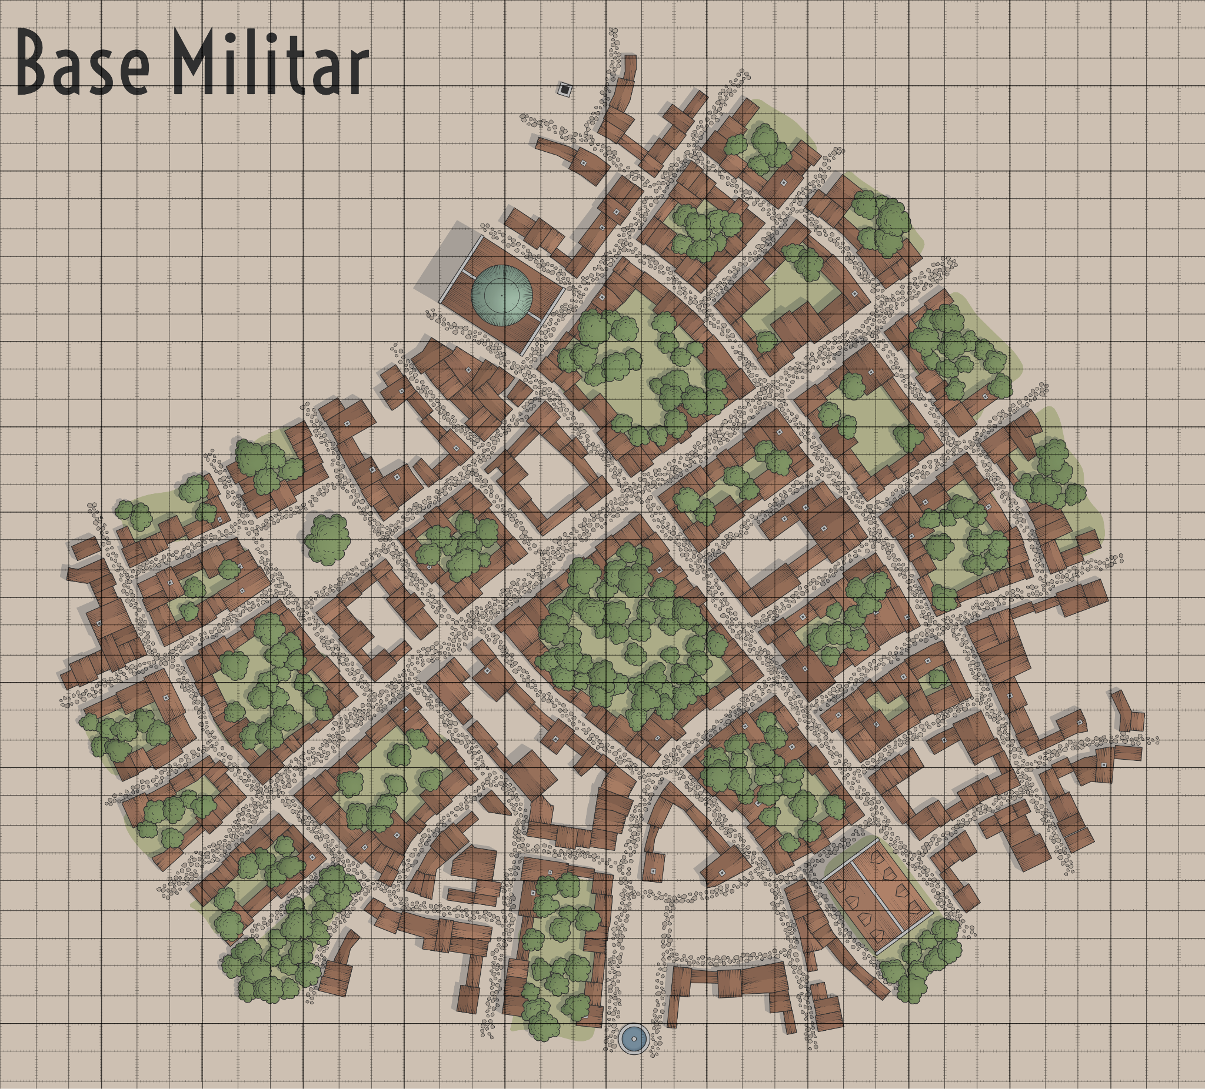
Game Master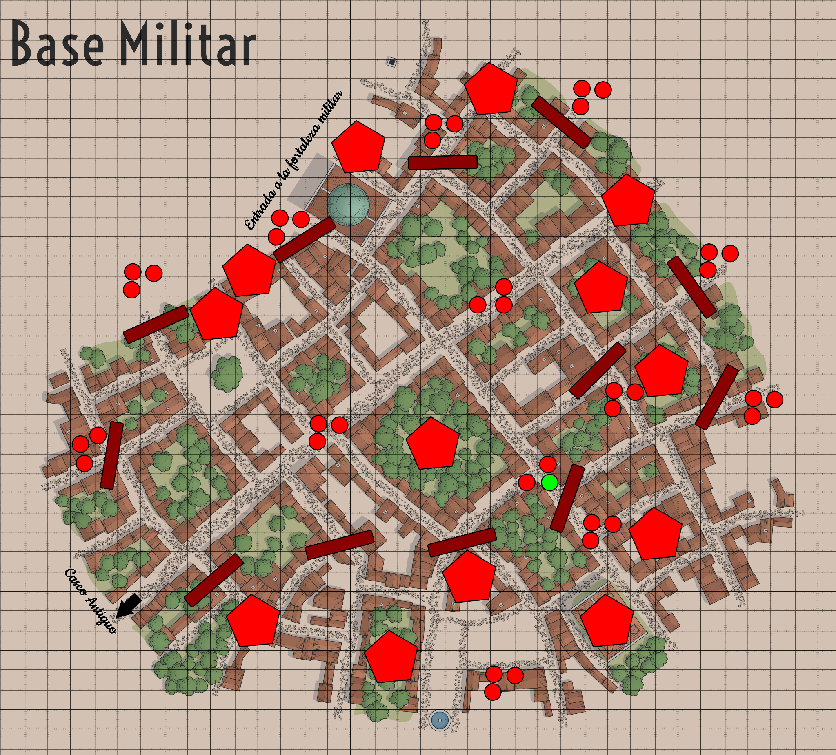
Verina estará retenida por otros dos Cultistas. Está acusada de traicionar al Culto pasando información a las autoridades de la ciudad, denunciando sus actos desde dentro. Este dato nos lleva a la misión que podemos recoger en el mapa de Las Afueras, la cual no se jugará en esta partida.
No obstante,
Si salen de la Base Militar junto a Venides y se encuentran con la barricada vigilada por los secuestradores de Verina, él la reconocerá, y pelearás automáticamente. Si matas a los Cultistas que tienen a Verina, la liberarás, cerrando la misión una vez te encuentres con Edul en Las Afueras. Verina te lo pedirá de hecho, y se unirá a tu grupo si le prometes cumplir esa misión. +1 Afecto de Venides.

En el caso de que Venides no esté con los aventureros, estos se encontrarán con la situación de una forma más externa, pese a reconocer a Verina de la visión que les había mostrado Sho-noco en caso de hacer una tirada de Percepción superior a 8. Entonces decidirán si pelear para liberarla y terminar la misión como en la posibilidad anterior, o simplemente dejarla allí.

Aventureros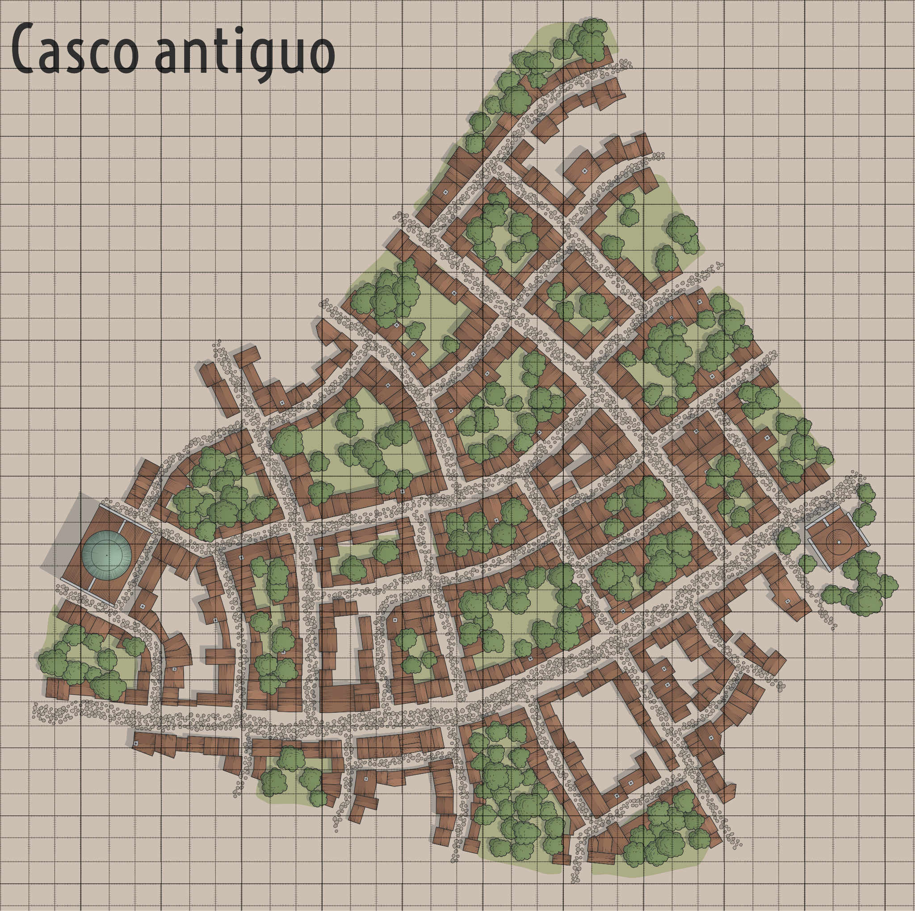
Game Master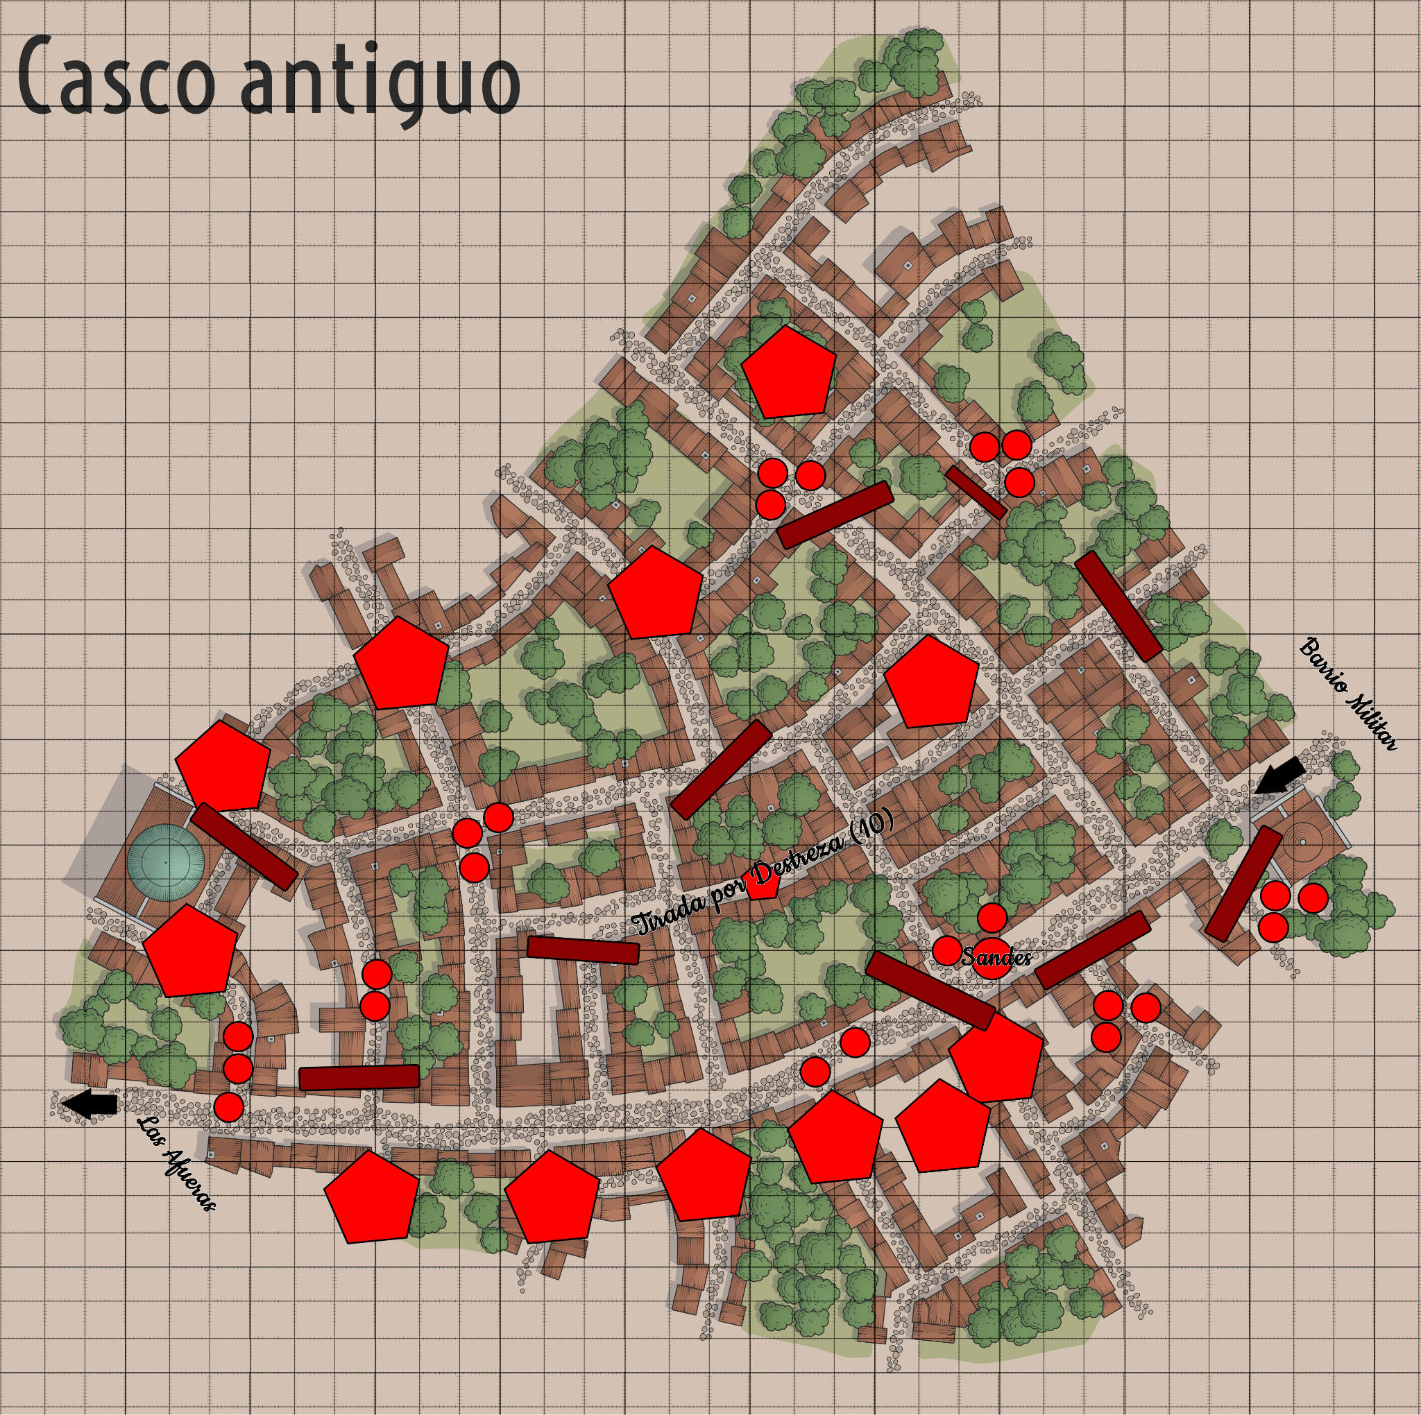
Aquí nos encontraremos a Sandes:

- Si rescatamos a Verina: Este nos pedirá que la entreguemos al culto ganandonos la lealtad de los perdidos
- Si vamos con Venides: Discusión + posible combate.
- Si se alían con Sandes, les pedirá que matemos a Edul y/o Verina. Venides huirá en caso de estar con ellos y no lo volveremos a encontrar. Sho-Noco explicará después la huida.
- Si no rescatamos a nadie: Nos intentará captar para el culto pero nos pedirá que demostremos nuestra lealtad matando a dos personas.(Edul y Verina).
- Si no seguimos sus planes deberemos combatir sí o sí, escapará al quedarse a 0 de vida.

Aventurero
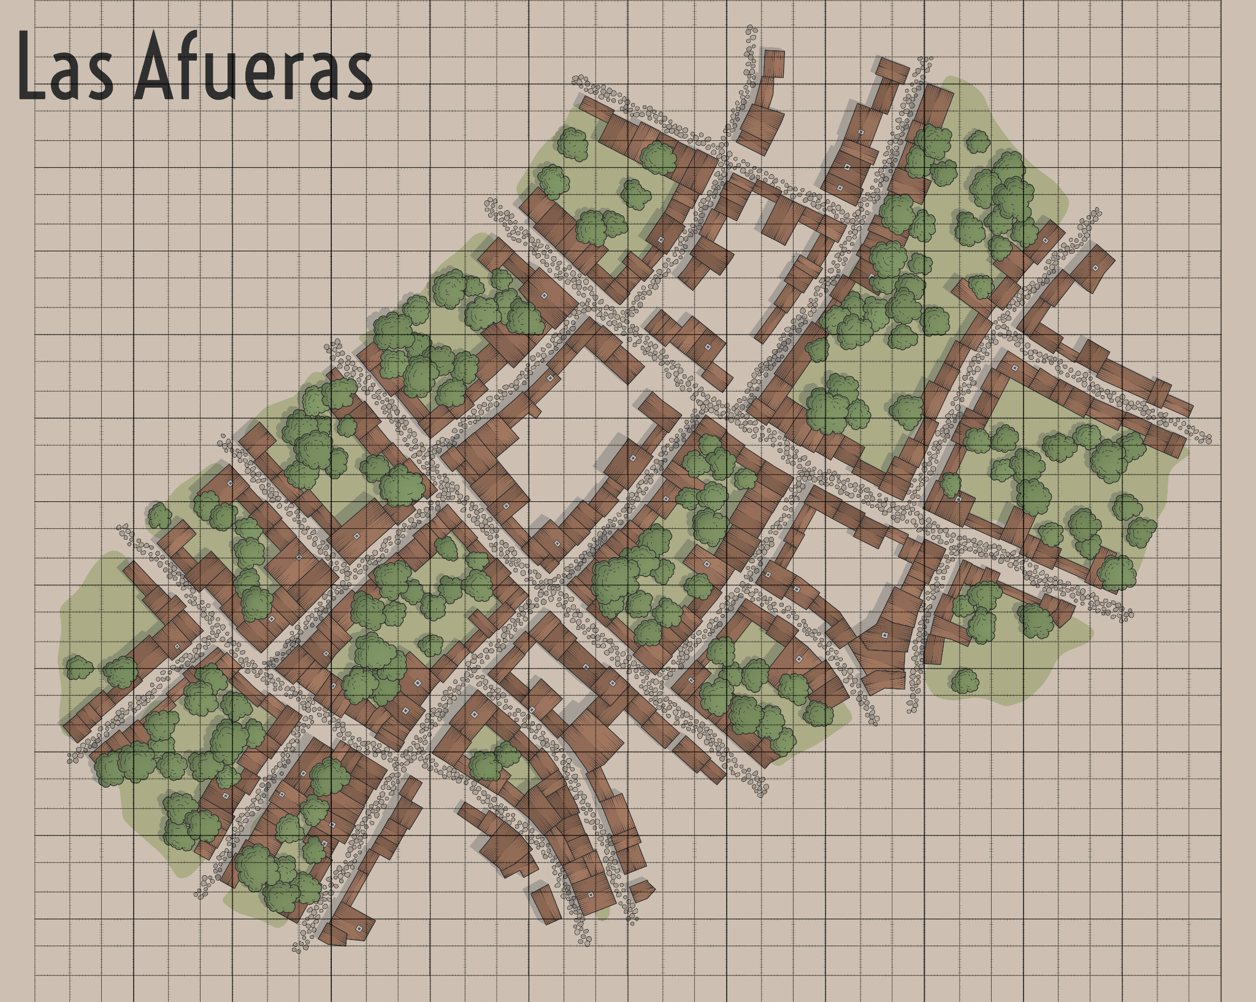

Game Master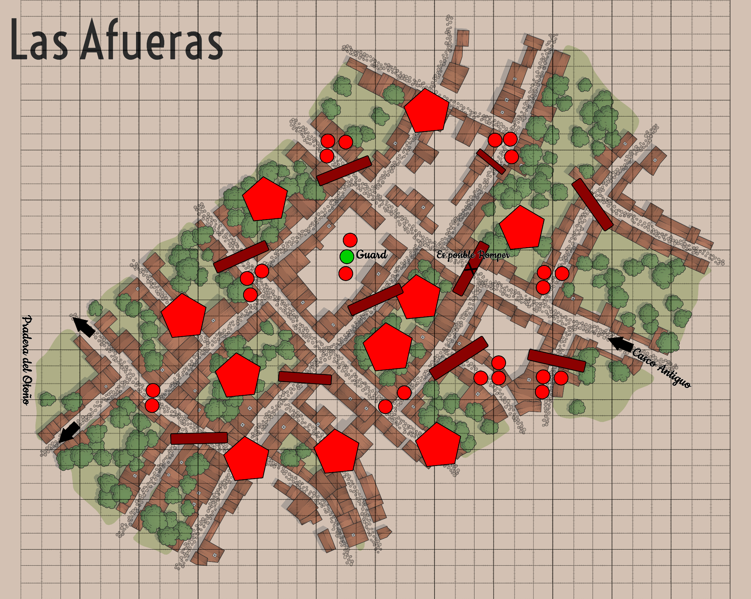

Los aventureros, al llegar a Las Afueras, si tiran por Percepción, pueden llegar a escuchar unos gritos de una manzana cercana.
- Tirada de Percepción 7: Al seguir los gritos, se encuentran con una barricada la cual está en llamas y bastante destrozada, y pueden llegar a darse cuenta de que pueden acabar de destruirla mediante fuerza bruta (arriesgándose a obtener daño por fuego), o a distancia mediante armas o hechizos que puedan llegar a hacerlo.

- En caso de no conseguir la tirada de percepción, cuando los jugadores avancen un poco más en dirección a los gritos, estos se harán demasiado obvios como para que no los escuchen. Cuando decidan ir por la izquierda de la nombrada barricada, podrán aún llegar al lugar del que provienen los gritos, solo que deberán dar más vuelta de la esperada y enfrentarse con un número mayor de enemigos, provocando probablemente que deban escapar antes de poder llegar al lugar de los gritos sin estar heridos.

Posibles cambios de la trama:
- Si los aventureros no cuentan nada a Venides este estará siendo retenido por 3 Guardia, allí podrás ayudarlo a escapar para redimirte, o intentar acabar con él, pero como contamos antes Venides siempre huye en cuando su vida llega a 0.
Aquí veremos como Venides pasa un mal rato y los cultistas están intentando secuestrar y/o obtener información del reino tras sus conocimientos.
  - Si aquí le ayudamos y lo acompañamos posteriormente a las afueras de la ciudad, la misión también contará como desenlace POSITIVO.
  - En cambio si no ayudas a Venides, Sho-Noco nos contará como él escapó pero no seremos partícipes de esa experiencia ni sus consecuencias directas.
- Si hemos completado toda la información a Venides, nos ganaremos su lealtad, y podremos acompañarlo en sus aventuras y desventuras de una forma más cercana.
  - Esto nos proporciona fondos para comer y alojarse, reconocimiento y soporte del ejército Real. La enemistad de los Perdidos. Conocimientos del reino de Aegroum.

  - Nos encontraremos a Edul hijo de Perishton al salir de las Afueras siendo retenido por 3 Guardias. Rescatarlo nos dará paso a la misión de rescate de Verina. Sandes los ha engañado y arrastrado en sus malvados intereses para obtener poder. Esta misión nos será dada, pero no la jugaremos en esta partida.

  - En caso de haber encontrado y reconocido a Verina en el Barrio Militar, pero estas aliado con Sandes, Edul se pelea con los aventureros en un ataque de ira (lo cual le dará ventaja en sus tiradas de resistencias y ataque, añadiendo un +5 en su CA),
- Si ayudamos a los perdidos obtendremos paso a la historia de Edul y el rescate de Verina sin la participación de Venides sino des del seno del culto, y podremos decidir redimirnos y escapar con Verina en la próxima partida.

Escape de Boundington
Una vez terminadas las decisiones nombradas anteriormente, los aventureros serán succionados de nuevo hacia donde todo había empezado, el bote en el que Sho-Noco navegaba en unas aguas invisibles. También yacían ellos allí, ahora conscientes del embrujo al que habían estado sometidos. Sho-Noco habla entonces. Les explica que Venides logró escapar (en el caso de que ellos mismos no lo hayan visto), y les cuenta que corrió por las calles de las afueras hasta dejar atrás la ciudad, dirigiéndose al Norte. Desde los Campos del Otoño hasta Nefaria. No les cuenta mucho más, pues los aventureros necesitan descansar, se sienten somnolientos y caen uno a uno en un profundo sueño.

Anexo de personajes:

Venides hijo de Nefaria:
Caballero de Aegroum recién nombrado. Jóven y afable, musculoso y carismático. En contra de los pensamientos de los Perdidos. Fiel a la Familia Real y a sus gentes.

Sandes hijo de Killville:
Comerciante. Trabaja ayudando a su padre en el Mercado Central de Killville. Tiene curiosidad por los ideales de los Perdidos aunque no lo muestre públicamente. Esconde ansias de poder debajo de una careta de buena persona gracias a su labia. Está en contacto con ciertas organizaciones secretas que existen en Killville. Codicioso pero prudente.

Edul hijo de Perishton:
Trabaja en la forja de su pueblo por obligación de su padre, pero su verdadera pasión es la Alquimia, la cual practica en secreto. Se le conoce como a un patoso debido a su poca arte con la forja, lo cual provoca en él un odio interno que se acumula con el paso del tiempo. Su hermana Verina le entiende y consigue aplacar ese odio que le corroe, pero todos saben que es cuestión de tiempo que su padre entienda quien realmente es. Es tímido y reservado, pero se muestra amistoso con los suyos.

Verina hija de Perishton:
Es una chica alegre y optimista. Sus buenas formas se han ganado la estima de todo su pueblo, y trabaja en la taberna local. Le vuelve loca el conocimiento y lee todo libro que llega a sus manos. Las escrituras de los Perdidos son un estímulo para ella y su imaginación, y se siente secretamente atraída por ellas.

Xila hijo de Killville:
Xila en su pasado era un mercader muy popular de Aegroum. Hizo varios pactos comerciales con los cultistas, hasta que éstos le traicionaron. Detenido por las autoridades, Xila contó todo lo que sabía al respecto de la secta a cambio de su libertad. Esto movilizó a las fuerzas Reales para terminar con su secta, pero jamás ningún soldado regresó de Killville. Cuando la libertad de Xila llegó, éste fue a visitar a su familia en Killville, pero a su llegada, tanto su casa como su familia, eran solo recuerdos del pasado. Los Perdidos que vivían en Killville mataron a su familia y le quitaron todos sus bienes en venganza por hablar de más.
Xila decidió realizar su peregrinaje hace un par de semanas, pero sin buena fortuna. Casi muere por inanición en el camino, hasta que tuvo la suerte de encontrarse a un joven caballero llamado Venides, que le rescató y llevó en su carromato al pueblo de Boundington, donde se dirigía para llevar a cabo su misión.
Si lo salvamos en Boundington, se convertirá en un hombre de honor, aún no ha abandonado su vieja costumbre de beber hasta quedarse dormido, pero ayudará a Venides y a los aventureros en todas sus dificultades siempre que se le permita.

Campaña 02 (Segundo Asedio a Ranmont):
Los aventureros se despiertan después de un descanso que bien podría haber durado tanto minutos como días. Les duele la cabeza, y poco a poco sienten que vuelven a estar en la barca de Sho-noco, la cual parecía haberse agrandado por el mucho espacio que tenía cada uno, pero aparentemente seguía siendo de igual tamaño que la primera vez que subieron en ella.
Los aventureros pueden tirar percepción para hacerse una idea de donde están.(Si la tirada es inferior a 10, no se ve nada más que un vacío de luz blanca sobre el que ellos navegan. Si la tirada es superior a 10, se vuelve a sentir la misma magia que sintieron la primera vez que estuvieron en la barca, la cual ahora la reciben con un sentimiento de cercanía, pues llevan sintiéndola bastante tiempo).
Sho-Noco, que sigue remando sobre el vacío luminoso, parece girarse hacia ellos, y solo lo parece, pues aparentemente él no se ha movido, pero los aventureros sienten que su atención ha sido dirigida a ellos.
Sho-Noco les habla: Nunca es buena idea tratar con magia desconocida, ese consejo os lo regalo, aunque el tiempo nunca regala nada. Podéis no seguirlo, pues no soy ningún profesor ni nada parecido, pero las historias que cuento pueden ser entendidas de distintas formas y todas ellas serían correctas e incorrectas a la vez.
En ese momento, a ambos lados de la corriente invisible que sigue la barca, empiezan a aparecer pequeños puntos de luz flotando en el aire. Sho-Noco deja de remar y la barca se sigue desplazando hacia adelante debido a la inercia de su paso. Los brazos del ser empiezan a rozar los puntos de luz, mientras dice: -Oh, sí, lo recuerdo, ese inteligente estudioso que vivía en Guskuedor, todo el día en la biblioteca. Grandes y también detestables acciones ha cometido su reino durante la historia, pero ahí está él, que reposa en un limbo de conocimiento, siempre mirando al pasado.
En ese momento, con su otra mano, toca otro punto de luz que acababa de aparecer a su lado, y dice mientras parece que su cuerpo se arquea con pesadumbre: -¿Cómo olvidarlo? La oscuridad se acumuló en sus mentes, nosotros nunca… Nunca debimos…
Sho-Noco se queda quieto, su figura, que antes se movía sinuosamente entre esas luces danzantes, parecía haberse dado cuenta del peso de sus palabras, y cuando vuelve a hablar, lo hace con un tono mucho más neutro, incluso algo molesto.-No son las historias que hemos venido a conocer hoy… Pero todo suceso lo precede otro, y así en orden van sucediendo en un bucle de consecuencias…
Los aventureros empiezan a sentir que su entorno se deshace, las formas de sus cuerpos se desdibujan y se vuelven a formar, y de la nada más pura, caen en un suelo duro acolchado pobremente con un poco de paja, y por última vez en un tiempo escuchan las palabras de Sho-Noco:-En el año 864 del Despertar Elemental, las idas y venidas de los ejércitos y la inestabilidad de las fronteras hacían del Sur del Continente un lugar hostil. Buscad en vuestros bolsillos, quizá encontréis algo que no debería estar ahí.
La última palabra de Sho-Noco se deshace como si se hubiera alejado con el viento.

Objeto que encuentra en el bolsillo uno de los jugadores al azar: Carta del gremio.
Esta carta contiene un texto corto, pero claro y conciso:
Los Adalides acabarán con Ranmont, libera a la Familia Real.
Serás recompensado con creces,
el Gremio siempre lo hace.
Los aventureros recobran el control de la situación. Podemos destacar que se encuentran en una especie de habitáculo para animales, el suelo terroso lleno de paja y construido enteramente de madera. Ven que hay dos ventanas, una a cada lado, y una puerta entreabierta en frente de ellos. Pueden tirar percepción para interesarse más por el entorno. (Si la tirada es menor de 10, verán restos de comida de animales en mal estado, las paredes de madera desgastadas por el tiempo, pero nada más destacable. Si la tirada es mayor de 10, verán que a través de la ventana que queda a su derecha se puede distinguir un bosque de altos y gruesos árboles, que hacen sombra a helechos más pequeños. Desde la otra ventana, ven una granja completamente arrasada, quedan restos de pequeños fuegos en ella, pero las llamas ya se habían comido gran parte de su estructura).
Si los aventureros deciden salir e investigar el entorno, y realizan una tirada de percepción o investigación en el exterior superior a un 10, verán claramente que el edificio está destrozado y es inaccesible, también se darán cuenta de que no sienten nada extraño proveniente del bosque, es más, les llama la atención una columna de humo que se alza en el sur, proveniente de una larga muralla que se curva hasta perderse de vista. Una gran brecha ha sido abierta en ella y se escuchan gritos tanto de victoria como de auxilio.

Los aventureros se acercan a la muralla, pasando por un pequeño bosque poblado de árboles que parecen muy antiguos, de grandes raíces y copas llenas de hojas que llenan el suelo por doquier. Al llegar a la muralla, verán que la brecha se abre a una habitación en el interior, en la cual se intuye una danzante luz de antorcha.
Si los aventureros deciden explorar los alrededores de la brecha, verán que solo existe el bosque que se extiende junto a la muralla en la lejanía. Podrán recoger algunas hierbas que crecen en el claro que separa el bosque de la muralla, y también encontrarán algunos palos de madera que podrán recoger para fabricar herramientas.

Al entrar en la brecha de la muralla, se encontrarán en una habitación tenuemente iluminada por un par de antorchas, cada una situada a un lado distinto, creando zonas poco iluminadas.
Si los aventureros deciden tirar por percepción y superan una tirada de 10, escucharán unos ruidos agudos provenientes de una zona oscura de la habitación. Si alguno de ellos posee la habilidad de visión en la oscuridad o si se consigue iluminar la zona de alguna forma, verán como un ser encapuchado, del cual no pueden distinguir los rasgos, está siendo devorado por un grupo de hambrientas ratas, que con sus afilados dientes despedazan carne y hueso a partes iguales.
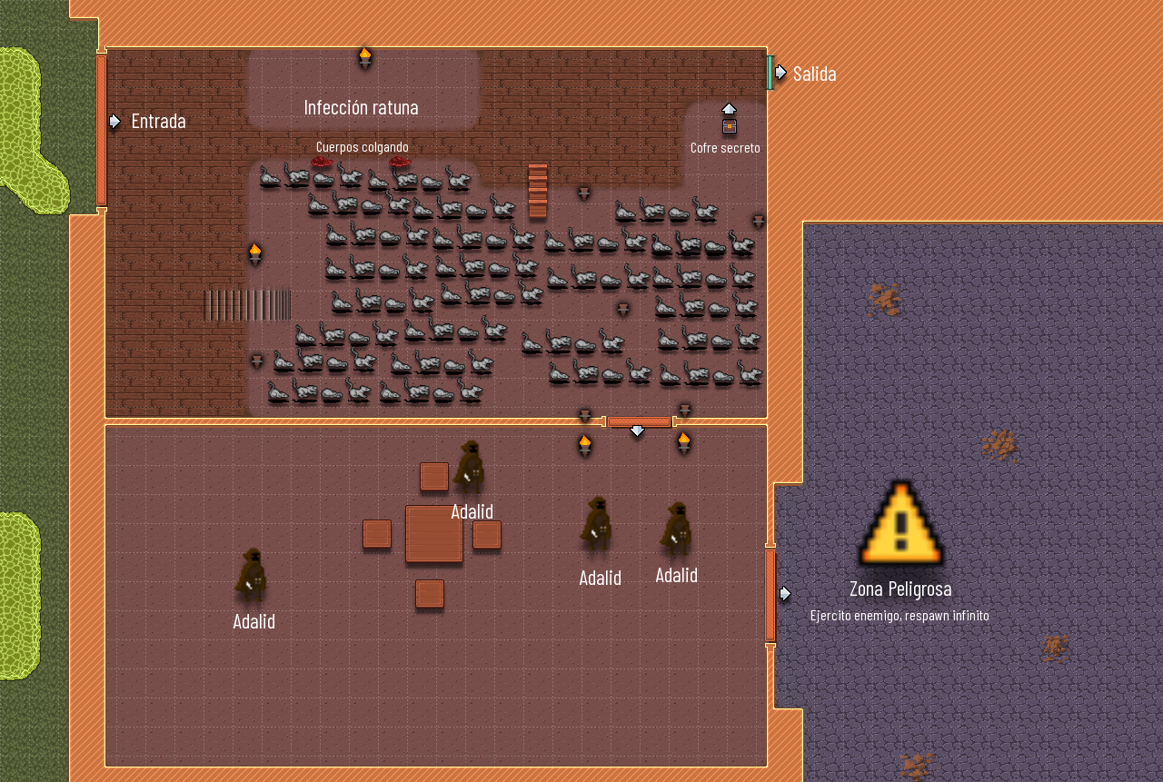

En el caso de que los aventureros decidan intentar ahuyentar a las ratas, deberán usar la luz para crear espacios seguros donde estas no les ataquen, o por el contrario, intentar atacarlas, pero son muchas y lo más lógico sería hacerlas huir y pasar a través de la habitación sin pelear.

Las ratas serán inmunes a los encantamientos mágicos y si hacen una tirada de Conocimiento Arcano superior a 25 descubrirán que estas ratas forman parte de una magia demoníaca desconocida. Pero no verán rastros de energía creadora en ella. (esta información no se dará tal cual, pero sí que se puede hacer una referencia a que es infinitamente más débil que la magia que sintieron en la barca con Sho-noco).

Los aventureros pueden deslizarse por la viga uno a uno superando una tirada de destreza bastante alta (tirada de 19) o esta se romperá, pero si estos hacen mucho ruido (superando una tirada de 15 de Sigilo) o no están iluminados por un punto de luz, (los hechizos de iluminación no valen como punto de luz), las ratas atacarán salvajemente a los aventureros.

La opción más propicia para los aventureros es pasar por el paso inferior explorando así el interior de la habitación, usando la luz.

Pueden dividirse en pequeños grupos e ir encendiendo las diversas antorchas apagadas a lo largo de la estancia o usando los cadáveres colgados de las vigas para ir dispersando las diferentes ratas que hay en la planta baja dándoles de comer.

Una vez despejado el paso por la habitación, sea cual fuere su estrategia, podrán descubrir que hay un conducto que se abre a lo que parece ser un pequeño túnel en lo alto de una de las paredes, por el cual se cuela un poco la luz, y si se centran en escuchar, podrán escuchar movimientos de tropas y algún que otro grito indescifrable, pero de forma bastante lejana.
También por otro lado, podrán ver que existe una puerta de madera que yace prácticamente cerrada al otro lado de la habitación, pero se darán cuenta de que se puede abrir fácilmente.

Si se acercan a la puerta y escuchan atentamente, podrán oír una conversación ajetreada entre cuatro voces que discuten al otro lado, pero no alcanzarán a distinguir demasiado de ella por el acento de los que conversan. Algunas palabras como “Gurkazaal”, “Asedio”, “Dire” o “Perishton” podrán ser reconocidas en la conversación si se hace una tirada por percepción mayor a 15.

Los aventureros podrán irrumpir en la habitación violentamente o intentar entablar una conversación con los que allí están, así como utilizar el sigilo para no ser detectados.

Si intentan entablar una conversación con ellos, los Adalides se mostrarán muy reticentes y se pondrán a la defensiva, provocando de una forma casi segura que empiece una pelea, ya que estos no les conocen, y debido a la actividad que están desempeñando en ese momento en la ciudad, serán hostiles.
Aún en el caso de que uno de los aventureros haga una tirada de 20 en Carisma, poca información conseguirán, ya que la diferencia en su acento es grande y no gozan de una gran inteligencia.

Una vez aniquilados los Adalides o habiéndolos milagrosamente convencido de no pelear, verán que hay una puerta en el lateral de la habitación, de la cual perciben una aura extraña. Si en esta situación se realiza una tirada de más de 15 en Percepción, podrán sentir que desde esa zona proviene un gran poder que sienten como peligroso. Se escuchan gritos de sufrimiento al otro lado y el repicar de las armas en batalla.

Si aún así, los aventureros deciden atravesar dicha puerta, empezará un combate contra 100 guardias de los Adalides que irán viniendo en grupos de 15. Si antes del combate tienen la oportunidad de realizar una tirada de Percepción superior a 10, verán que se hallan en lo que parece un barrio exterior de una ciudad. Los Adalides lo destruyen todo a su paso, chozas, puestos de venta, y matan a civiles por doquier. En ese momento podrán huir si realizan una tirada de Destreza superior a 10. Si deciden luchar, cuando maten aproximadamente la mitad de la primera oleada, se les dará la oportunidad de huir de nuevo bloqueando la puerta con diversos escombros que se encuentran cerca de ella.
En el caso de que sigan peleando, acabarán pereciendo ante los Adalides, ya que en cada oleada que venga, los enemigos serán más poderosos que en la anterior. Los forzaremos a no usar ese camino.

Los aventureros, al adentrarse de nuevo en la muralla, y en el caso de haber descubierto ya el conducto situado en la otra habitación, se darán cuenta de que es el único camino viable. En el caso de no haberlo descubierto aún, se les dará una oportunidad clara de hacerlo. De esta forma se empezará la ruta de la infiltración.

Podrán entrar por el conducto sin problemas ya que el espacio que hay favorece a la entrada de un cuerpo, y no precisarán de ninguna tirada para realizarlo. Se encontrarán de golpe en un túnel de piedra, al final del cual brilla la tenue luz de una antorcha…

Sótano abandonado:
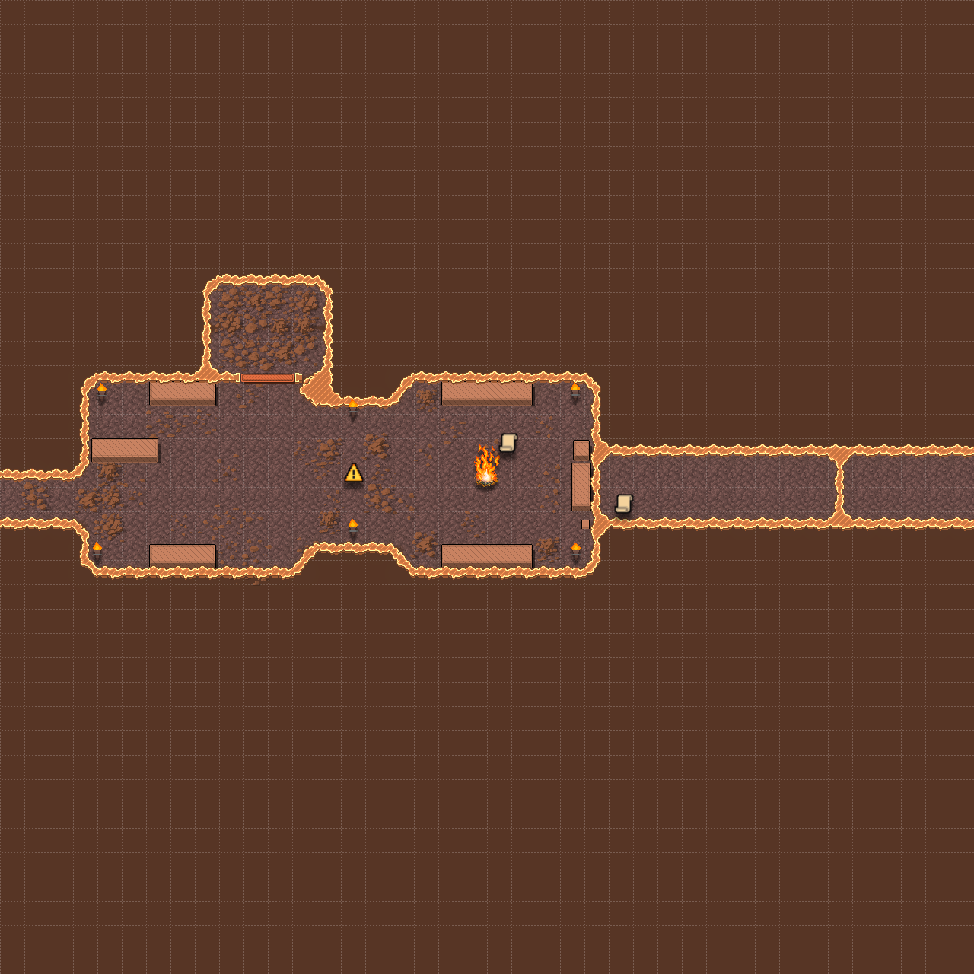
Después de arrastrarse unos metros por el túnel, este se ensancha de golpe, y vemos que se abre ante nosotros una habitación tenuemente iluminada por antorchas a cada lado de esta. Se puede entrever que el suelo está lleno de páginas de libros arrancadas o quemadas, incluso alguna de ellas aún humea. Justo al entrar, ven que el pasadizo por el que han llegado había estado tapiado por una estantería, que se encontraba desplazada de su lugar para abrir el paso. Las diferentes estanterías que llegan a ver están totalmente vacías, todos sus libros yacen destrozados en el suelo.

A su izquierda, ven una puerta, la cual es imposible de abrir ya que los escombros cortan el paso al otro lado e impiden que esta se abra.
La habitación se estrecha en un punto para luego volverse a ensanchar. Justo en ese punto, los aventureros tendrán que hacer una tirada de percepción superior a 15. En caso de superarla, se darán cuenta de que hay una trampa activada justo en el centro de la habitación, en caso negativo, no serán capaces de detectarla.

Si los aventureros detectan la trampa, podrán hacer una tirada de juego de manos para desarticularla. Si la desarticulación no sale bien o si por el contrario, pisan la piedra que activa la trampa, un enjambre de insectos les atacará. Los aventureros deberán realizar una tirada por destreza, en el caso de sacar menos de un 17, recibirán 1 d4 de daño, en el caso de superar la tirada de destreza, lograrán esquivar el ataque por los pelos.
La otra parte de la habitación se halla también en un estado muy dejado, con decenas de papeles amontonados en el suelo alrededor de una hoguera que ha perdido ya su fuerza inicial, repleta de libros que ya han ardido.
Si los aventureros deciden buscar fervientemente para encontrar algún libro que pudieran leer, encuentran una hoja manuscrita en la que se intuirá una sola palabra escrita: Chronos.

En ese momento, al ver que no existe otra salida que por la cual han llegado, podrán realizar una tirada por percepción. En el caso de sacar un 15 o más, detectarán que la estantería que está al fondo de la habitación parece estar un poco retirada de la pared, y al acercarse, verán que se filtra aire menos denso desde detrás del mueble. ¡Hay un pasadizo!

Al abrir la pesada puerta que se camuflaba como mueble, se mostrará ante los aventureros un pasadizo oscuro que trae consigo un aire frío que les sorprende. Justo al entrar, se dan cuenta de que hay una placa metálica situada junto al marco de la entrada, que reza lo siguiente:
Te es muy difícil escucharme,
Di mi nombre y desapareceré.
Esto se trata de un acertijo, y la respuesta es: Silencio.
Los aventureros deberán darse cuenta de que van a tener que atravesar el pasillo en completo silencio para que este se abra ante ellos. Si deciden entrar al pasillo sin conocer el mensaje oculto, se darán de bruces contra un muro inamovible, será un callejón sin salida. En el caso de que los aventureros se adentren en el pasadizo en el más completo silencio (ayuda tirada alta de Sigilo), se cerrará de golpe el paso por el que han llegado hasta él, y el muro que antes era inamovible, se abrirá ante ellos a un pasadizo que trae consigo un hedor fuerte a podredumbre, pero las puertas a sus espaldas ya se han cerrado, y aún manteniendo el más puro silencio, no se van a volver a abrir.

Catácumbas:
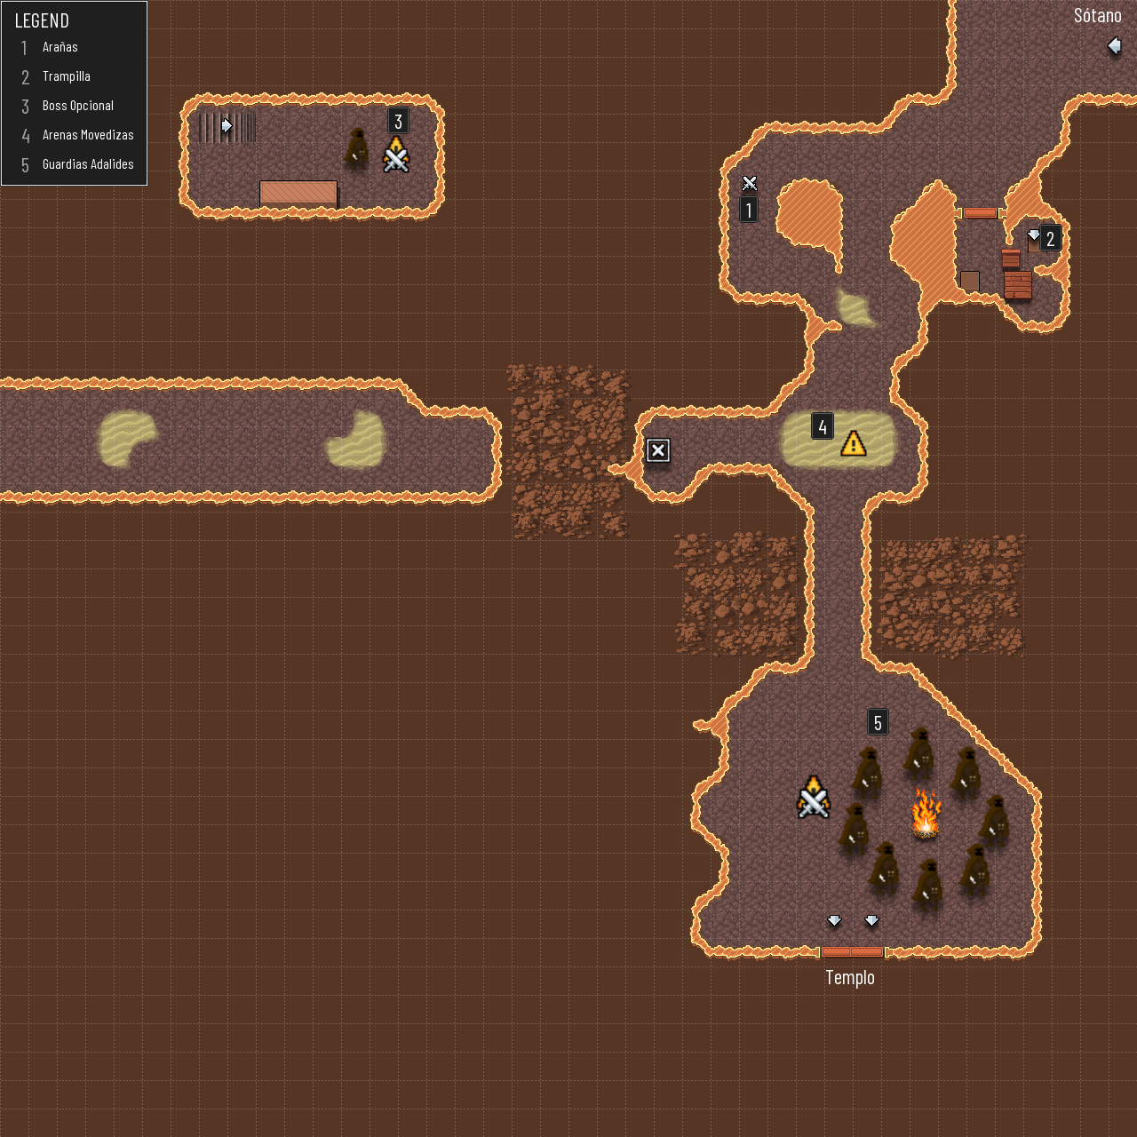
Al salir del pasadizo silencioso, se van a encontrar en una cueva que se abre en la roca del tamaño de una habitación normal. Cae líquido de las rocas, y el olor que supuran les inunda las fosas nasales. Entendiendo que los aventureros llevarán antorchas, podrán ver que la cueva se pierde en la oscuridad unos metros hacia adelante de ellos, y si lanzan una tirada de percepción superior a 10, verán que hay una puerta de madera a su izquierda, anclada en la piedra. Si deciden abrir la puerta, darán con un cuarto con una silla y una mesa como única decoración. Es una habitación fría y sórdida, y encima de la mesa verán que hay un libro bastante grueso abierto por una página en concreto. (en la página del libro podrán leer una breve historia sobre los Creadores más importantes, Chronos, Egos y Sofía, escribiremos a parte). Si los aventureros realizan una tirada de percepción superior a 15, podrán ver que en la página del libro hay restos de lágrimas que han sido derramadas en la página. Gracias a esta tirada también se dan cuenta de que en la habitación hay una trampilla justo al fondo, y no parece tener ningún tipo de cerrojo a la vista.

Si deciden bajar por la trampilla, encontrarán unas escaleras de mano hasta una habitación abierta en la piedra por debajo de las catacumbas.
Tal cual llegan, se dan cuenta que no están solos.
Las paredes están llenas de estanterías con libros mohosos y desgastados, parece como si nadie los hubiera tocado en muchas décadas. Al fondo de la habitación, allí donde sus luces no les permiten ver del todo bien, han intuido una sombra que se mueve con violencia sobre sí misma, descontrolada. La sombra grita con fuerza, y se acerca a los aventureros con intención de pelear. Se trata de un ser encapuchado, muy corpulento y alto, del que parecen emanar pequeñas chispas rojas, y este se crispa cuando ese poder es emanado, gritando de una forma casi demoníaca. Entre uno de sus gritos se entiende perfectamente una palabra: ¡Gurkazaal!

Los aventureros se verán obligados a pelear con el ser encapuchado. (pendiente crear ficha de cultista de Gurkazaal). Una vez terminada la pelea, y ahora con tiempo para observar la habitación verán que hay una estantería con un libro en ella, curiosamente en buen estado. Este libro fue escrito por un erudito religioso, y resulta ser un compendio sobre las diferentes relaciones que cada pueblo ha tenido con la magia creadora, y cómo le han dado forma a esta. Es el primer volumen de muchos más, y se focaliza en los apartados más técnicos de la magia de cada Creador.

En este punto de la partida, explicaremos los diferentes rasgos iniciales de la magia de cada Creador, así como sus bonificaciones. A lo largo de esta partida, encontraremos más tomos de esta misma colección, y una vez los jugadores hayan encontrado 4 de ellos, podrán tomar la decisión de a qué Creador seguir, subiendo así a Nivel 1 de Creador.

Podrán leer:
…surgieron nuevas magias, como la reencarnación, que fue entregada por la Vida a los humanos de Ascaria y que la sentían como la luz que les iluminaba. Los habitantes de Bastrea percibían magias más cercanas a la oscuridad de la noche, otorgadas también por Vida, magias sorprendentes como la taumaturgia, poderes de ocultación y conexión con la naturaleza. En cambio en Aegroum la vida se basaba en trabajar en el campo y no se dedicaron a realizar conexiones mágicas con esta voluntad. Por otro lado, los orcos y los elfos la percibían como la misma madre naturaleza, para los hombres gatos el agua, los hombres pájaro el viento y los enanos en el poder de la forja. De esta forma podemos ver a un mismo creador verse reflejado en diversos aspectos de la magia fuera de lo que intrínsecamente podía representar, ya que todo estaba conectado con la creación…

Existirá una tabla con información de los diferentes Creadores y su relación mágica con cada una de las razas. El game master puede explicar cuales son los creadores, y dar algunos detalles sobre cada una de sus bonificaciones, pero de forma vaga, sin llegar a dar mucha información respecto al lore.

Una vez hayan terminado de explorar la habitación (a parte del libro no encontrarán más que lo que puedan saquear del cuerpo del enemigo), podrán volver a subir por la escalera de mano por la que habían llegado.

Al salir de la habitación donde se encuentra la trampilla, llegarán a una estancia cavada en la roca que se parte en dos caminos, uno a cada lado.
Si deciden ir por el camino de su derecha, al poco de adentrarse en él se encontrarán con (el número de arañas se basará en el nivel de dificultad respecto a los jugadores) arañas, las cuales les atacarán. Al terminar el combate, se encontrarán con el pasadizo contiguo y unas arenas movedizas. En el caso de ir por el camino de la izquierda, se encontrarán con unas arenas movedizas, las cuales no detectarán, y si caen en ellas llamarán la atención de (el número de arañas se basará en el nivel de dificultad respecto a los jugadores) arañas que provienen del pasadizo contiguo. Deberán pelear contra ellas con desventaja.

Al terminar la pelea con las arañas independientemente del pasillo, llegarán a una estancia más abierta donde verán con facilidad que hay más arenas movedizas, y deberán rodearlas para llegar al otro lado de la habitación y seguir el pasillo. A un lado de la habitación, mientras rodean la zona peligrosa, se encuentran con un pasillo sin salida. Sacos de comida podrida se acumulan al final de este. Al no encontrar nada más, deberán seguir el pasillo de donde venían.
Al seguir adelante, sin encontrarse nada destacable por el camino a parte de un par de ratas que huirán de la luz de las antorchas, el pasillo se abre a una estancia mucho más grande de todas en las que se han encontrado antes. Antes de llegar a la salida del pasillo, podrán escuchar voces desde la habitación. Se escuchan mantras repetidos una y otra vez, muchas voces graves y penetrantes oran sin cesar mientras el crepitar de un fuego les acompaña. En estas voces podrán entender la palabra “Gurkazaal”.

Los jugadores podrán acercarse a la apertura sigilosamente y tirar por Percepción. Verán que un grupo de diversos individuos encapuchados se hallan alrededor de un gran fuego que ilumina la estancia y llena sus paredes de sombras alargadas. Podrán llegar a cruzar de forma sigilosa sin ser vistos en el caso de haber visto las puertas que se hallan al otro lado de la habitación y gracias a una tirada alta de Sigilo por todos ellos. En caso de ser detectados, empezará el combate inmediatamente.

Los jugadores podrán también intentar entablar una conversación con los allí presentes, pero sin demasiado éxito, pues al girarse hacia ellos, verán que sus ojos arden en un color rojo penetrante y los miran con odio, empezará la pelea inmediatamente.

Una vez terminada la pelea, podrán saquear los cuerpos de los Adalides. Encontrarán comida y algunas armas. La amplia estancia parecía ser enteramente dedicada a la realización de rituales como el de ese día, ya que todas las paredes de roca estaban pintadas de un rojo sangre con escrituras religiosas referentes a la adoración de Gurkazaal, en un idioma que les cuesta entender.

Verán entonces que hay dos puertas de madera al otro lado de la habitación, si es que no las han detectado antes.

Al atravesar las puertas…

Templo de Chronos:
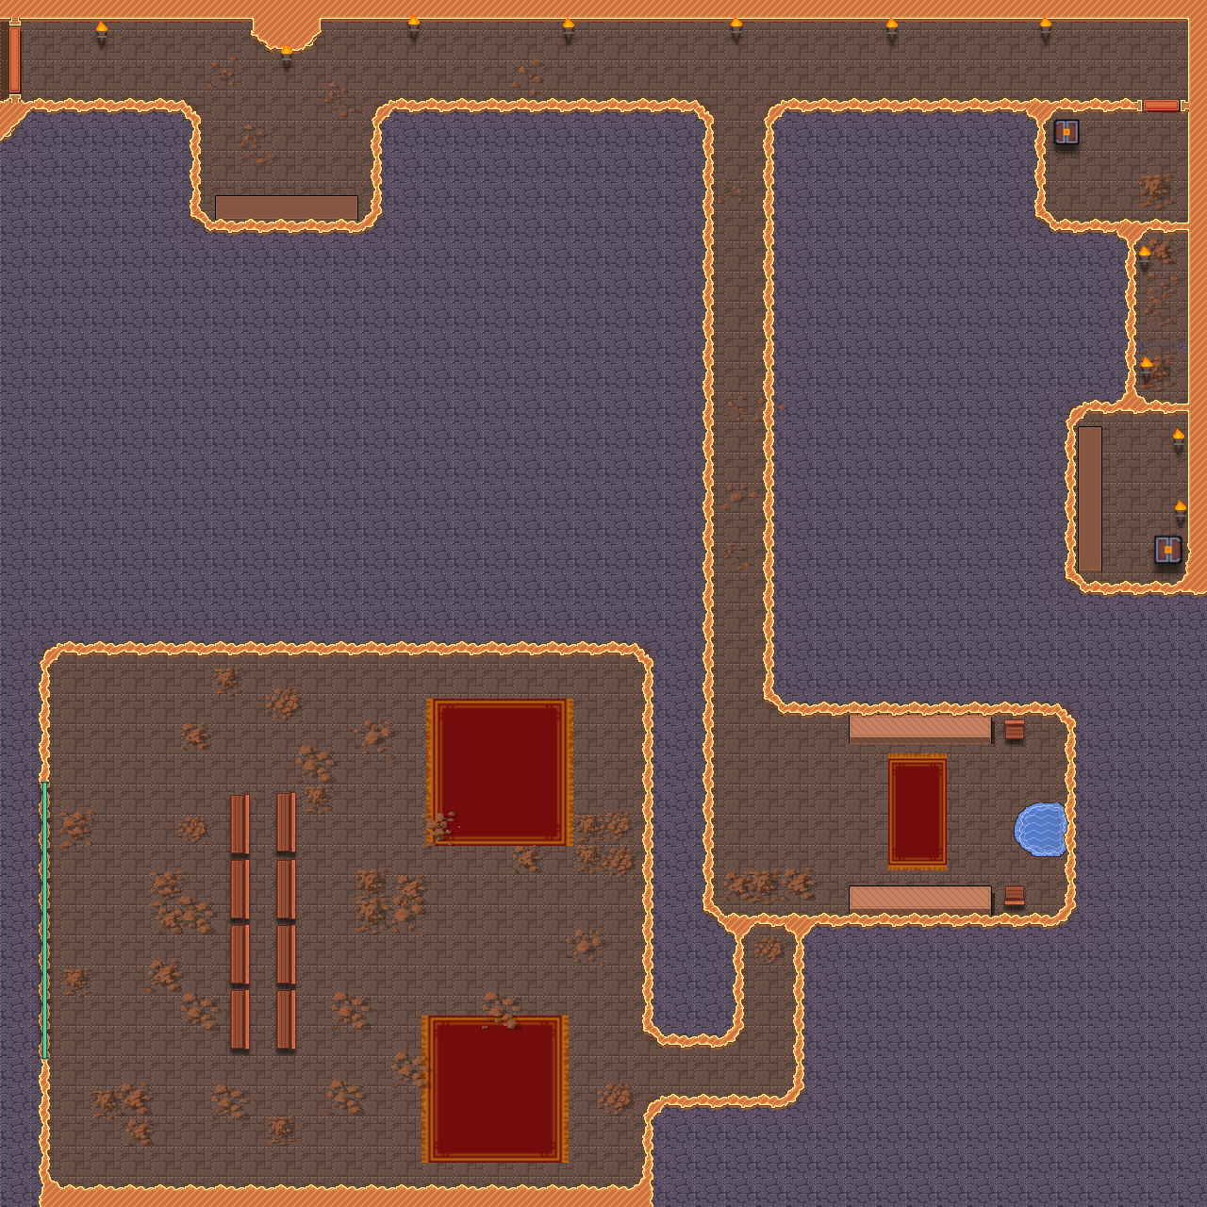
…los aventureros se encuentran en un pasadizo de piedra, tenuemente iluminado por unas antorchas que parece que hace ya un tiempo que arden. Los muros empiezan a ser más rectos, parece que se encuentran en un edificio. Si los aventureros utilizan luz propia o son capaces de ver bien en la oscuridad, verán que el camino se curva a la derecha y parece seguir serpenteando más allá. El suelo está sucio y lleno de escombros caídos del techo, que se encuentra resquebrajado en algunas zonas, como si alguna fuerza hubiera movido los mismos cimientos de la estructura.
Al poco de seguir el camino, encontrarán colgado a su derecha un lienzo de grandes dimensiones que cubre de arriba a abajo la pared. En el lienzo se reconoce a una especie de ser que, situado en el centro de la imagen, es el punto de luz de todo lo que le rodea. Seis seres que también tienen luz propia le rodean, pero no podrán reconocer ningún rasgo característico de ellos. El resto del cuadro es de un blanco puro que parece relucir por sí mismo. Podrán hacer una tirada por Historia o Religión para conocer más sobre la imagen que hay pintada. En el caso de realizar una tirada mayor de 10, conocerán que esos seres de luz representan a los Creadores, y si la tirada ha sido de 20 o más, llegarán a saber que el del medio es Chronos, el Creador del tiempo.

Una vez echado un vistazo al cuadro, podrán seguir adelante por el pasillo. Pocos metros más adelante se encontrarán con un otro pasillo que se abre a su derecha, pero podrán seguir la misma dirección hacia adelante.

Si deciden ir en dirección frontal:
Pocos metros más adelante verán que el pasillo llega a su fin, pero encontrarán una puerta a su derecha. Podrán abrirla sin problema, y al hacerlo se encontrarán en una pequeña estancia. Verán que pegado a uno de los muros se halla un cofre viejo, que parece no haber sido abierto durante bastante tiempo por el polvo que acumula encima. En el caso de decidir abrir el cofre, este no opondrá resistencia, y al abrirse accionará un mecanismo que hará que al otro lado de la habitación se abra un pasadizo oculto. En caso de volver a cerrar el cofre, la entrada al pasadizo se cerrará de nuevo. Dejando el cofre abierto, la entrada permanecerá abierta.
Al adentrarse por el pasadizo, verán que este es muy corto y que un muro de piedra lo bloquea un poco más adelante. Si se realiza una tirada mayor de 10 en Percepción, verán que hay dos antorchas apagadas en el muro derecho del pasadizo, pero una de ellas está cabeza abajo. Los jugadores deberán inspeccionar las antorchas, y de hacerlo con éxito, se darán cuenta de que ambas pueden girarse del derecho y del revés a voluntad.
Cuando inviertan la posición de las antorchas respecto a como estaba al principio, se cerrará detrás de ellos el paso por el que han venido, y a su vez, el muro que finalizaba el corto pasillo se abrirá, dando paso a otra habitación.
Al entrar verán que se trata de un espacio muy pequeño, con una estantería a su derecha, pegada al muro, y un cofre al fondo de la estancia. Si deciden abrir el cofre, pensando que les abrirá una nueva puerta, se encontrarán con que el cofre resulta ser un mímico, y pelearán contra él inmediatamente.

Al terminar el combate podrán acercarse a la estantería para ver su contenido, descubriendo que en ella hay un solo tomo, que descansa en una de las baldas más altas del mueble.

Se trata de un tomo de la Colección de los Creadores (en busca de mejor nombre), el segundo tomo que los aventureros pueden encontrar.

Podrán leer:
La existencia y el poder de los Creadores se ven reflejados en todo lo que yace en el mundo. En los seres que hablan, se mueven y viajan, y también en los que están quietos e inertes, todos forman parte de la obra de estas voluntades que se convirtieron en fuerzas creadoras. Los Elementos son el reflejo de ese poder y estos se volvieron a la vez fuerzas creadoras menores, movidas a voluntad de sus superiores.

En este momento de la partida el Game Master puede ser un poco más específico respecto a la relación que cada pueblo tiene con los Creadores y cuan devotos son a cada uno. Los aventureros recibirán respuestas más detalladas.
(En caso de que este sea el primer tomo que se encuentran los aventureros, se seguirá el orden de especificaciones marcado por este libro, y sucesivamente).

Una vez consultado el libro y hechas las preguntas pertinentes, los aventureros se darán cuenta de que no hay nada más en la habitación, y deberán rehacer el camino por el cual han llegado, y podrán hacerlo sin dificultad.

Si deciden ir hacia la derecha:

En el caso de haber tomado el camino recto y sufrido sus consecuencias, los aventureros podrán tomar un descanso largo para recuperarse.

Una vez hayan descansado o vengan directamente del principio del edificio, verán que deben seguir el pasadizo que se abre ante ellos.

Al avanzar unos cuantos metros, el pasadizo se abre a una habitación tenuemente iluminada. Antes de llegar hasta la apertura, los aventureros pueden escuchar el sonido del agua corriente, y si realizan una tirada alta de percepción, escucharán también el mudo sonido de las páginas de un libro mientras alguien las pasa con cierto nerviosismo.

Los aventureros solo tendrán la posibilidad de ir hacia dentro de la habitación. Al entrar, verán que al fondo hay una fuente por donde corre una agua cristalina, y al lado, un hombre anciano pero en buen estado físico, vestido con una túnica blanca que le cubre desde los hombros hasta casi los pies. Una barba blanca y tupida le cubre la cara y crece hasta la mitad de su pecho. Tiene la cabeza rapada y al darse cuenta de que no está solo, levanta la mirada del libro que hojeaba y mira a los aventureros con cierto miedo. Parece como si estuviera escondido y no quería que nadie le encontrara.

El anciano deja el libro rápidamente en el suelo y levanta las manos en señal de paz.
Salta a la vista que está indefenso y no hay malas intenciones en él. Si no es amenazado, se presentará.
Se trata de Edul hijo de Ranmont, y es monje del Templo en el que se hallan en ese momento, el Templo de Chronos.En ese momento, él se encuentra escondido, repasando las memorias del antiguo caballero Venides, hijo de Nefaria. Busca desesperadamente una pista para poder derrotar al poder demoníaco de los Adalides, ya que Venides, su abuelo, pudo ayudar a contenerlo tiempo atrás.
Los aventureros ven que el libro tiene unas letras doradas escritas en la portada, pero no logran entenderlas bien. Podrán investigar para descubrirlo. Al hacerlo, podrán confesarle que ellos conocieron a su abuelo, y Edul les reconocerá, pues están nombrados en las memorias que estaba leyendo. Este hecho provocará que Edul se muestre muy sorprendido por la situación, pero no dudará de la información, ya que es un monje del templo de Chronos, y los designios del tiempo son complejos y cambiantes.
Los aventureros podrán preguntarle sobre lo que está ocurriendo en la ciudad, pero aunque no lo hagan, Edul les contará, pues está allí dentro escondido por los eventos que ocurren en el exterior. Les hablará del asedio que la ciudad de Ranmont está sufriendo, y la sospecha cumplida que él tenía sobre el despertar de los seguidores de Gurkazaal, ya que había oído historias sobre su asentamiento en la zona de Perishton, y de cómo un gran número de ellos había partido con sed de sangre. No esperaba que llegaran hasta las puertas de la en ese momento Segunda Capital de la nación de Ascaria.
Durante el monólogo de todo el contexto que Edul está contando, de golpe para en seco, sus ojos abiertos como platos, y parece como si su piel fuera ahora más blanquecina.

Edul se apresura de golpe a coger las memorias que leía en un petate que permanecía al lado de donde había estado sentado. Les dice a los aventureros que deben venir con él, ya que algo milagroso está ocurriendo. Si deciden seguirlo, lo cual resulta la opción más viable, verán que Edul se dirige hacia la pared del fondo de la habitación, y al llegar la toca con la mano, mientras susurra para sí mismo en voz muy baja. Al cabo de un momento, la pared se abre, dejando al descubierto un pasadizo oculto. Edul les indica con nerviosismo que entren, y se dirige hacia el interior. Los aventureros siguen corriendo al monje, que recorre un pasadizo que se curva a su derecha hasta llegar a una gran sala, cegados por la cantidad de luz que hay en ella.

Al llegar a la salida del pasillo y entrar en la sala, los aventureros notan que algo ha cambiado. Sus movimientos parecen ocurrir de forma distinta. Sus pies se siguen moviendo, pero el sonido de este movimiento parece llegar demasiado pronto o demasiado tarde a sus oídos. Se pueden tocar la cara, pero no notarán la sensación del tacto en el momento que debería. Algo en su percepción de lo que les rodea cambia, y se sienten embriagados por esa sensación, como estando y no estando a la vez. Moviéndose a toda velocidad, pero quietos en el mismo instante.
Sin saber en qué momento exacto, esa sensación se va volviendo más leve y vuelven a su estado natural de percepción de la realidad.
Al volver en sí, los aventureros verán que se hallan en una gran sala muy decorada con diferentes motivos religiosos sobre Chronos y los demás Creadores, situados siempre alrededor del Creador del Tiempo. Pero hay algo que les llama más la atención, y está situado en el lado contrario. Al mirar hacia allí, una mancha irreconocible se recorta en su campo de visión, como llamándoles a mirar pero a la vez, repudiándolos hacia otro lugar.
Ven un vacío insondable a través de esa mancha, una negrura absoluta en la que poco a poco van naciendo pequeños puntos de luz, los cuales desaparecen para dar lugar a otros. Esos puntos empiezan a bailar entre ellos, a orbitar alrededor de los más brillantes hasta morir y dejar paso a unos nuevos, que a su vez bailan y orbitan con otros más. Toda esa creación de constelaciones y estrellas empiezan a desaparecer y a brillar menos hasta volver a la negrura del principio.
Sin saber cómo, de ese negro absoluto empieza a surgir una forma imposible la cual parece que se va ordenando, formando lineas más claras hasta hacerse palpables.
Un ser humanoide más alto que dos hombres uno encima del otro toma el lugar de la mancha negra en la sala, y mira desde arriba a los aventureros y al monje. Tiene una mirada dura pero amigable, y observa a los allí presentes con un aire curioso pero preocupado.

Edul, que se ha quedado petrificado ante la imagen mostrada ante él, habla en alto. Explica que este ser es Chronos, Creador del Tiempo, y que se ha mostrado ante ellos en estos momentos de dificultad. Parece seguro de sus palabras, como si supiera que ese momento iba a llegar, pero aún así notablemente sorprendido.

Chronos, que seguía observando desde la altura, habla entonces a Edul. Le reconoce a él, como fiel seguidor suyo, pero no a los demás. Chronos debería saber quienes son y qué hacen allí, pero no lo hace. El Creador, muy sorprendido, parece enfadarse consigo mismo, pero está a la altura de la situación, y se recompone a los pocos momentos.

Es entonces cuando les habla sobre algo que deberían ver. Se dirige principalmente a Edul, al que trata como a una especie de elegido. Le quiere invitar a ver algo que pocos mortales han contemplado o conocido a lo largo de la historia. Edul, que se siente algo sobrepasado por la situación, no sabe qué responder.

Los aventureros podrán ayudar a Edul a aceptar la invitación del Creador, que es la opción más viable. En el caso de no intervenir, Edul dudará pero, gracias a su fe y admiración por Chronos decidirá aceptar.
En ambos casos, Edul pedirá que los aventureros se puedan unir al viaje y que puedan ver lo que Chronos le quiere enseñar. Considera que también tienen algo especial, pues conocieron a su abuelo y le ayudaron tiempo atrás en una situación similar a la actual.

Chronos, no sin dudar un poco antes de permitirlo, deja que los aventureros se queden.
El Creador se mueve en ese momento hacia el centro de la gran habitación dando solo un paso, que le desplaza en el mismo instante hasta su destino. Allí, dirigiendo su mirada hacia el gran mural en la parte Oeste de la sala, se arrodilla y empieza a susurrar para sí mismo. Los aventureros no podrán reconocer las palabras de Chronos, aunque investiguen, pues no existe forma de descifrarlas.

De golpe, todo a su alrededor parece estar cubierto por una neblina que les impide ver más allá de ellos mismos. Una luz aparece en medio de todo, dispensando de un momento a otro la neblina, que ha durado apenas unos diez segundos. Se disipa de una forma extraña, porque no desaparece, sino que se convierte poco a poco en una nueva realidad.

Un paisaje campestre y de un color verde brillante aparece ante ellos, y empiezan a notar la leve brisa de una tarde de verano. Un pequeño poblado se alza a unos pocos metros de ellos. El poblado consiste de cuatro cabañas muy primitivas pero de gran tamaño alrededor de una plaza central, donde seres de diferentes tamaños se juntan en ese momento para atender a algo fuera de lo normal.

Al acercarse al poblado, se dan cuenta de que los seres que allí habitan resultan ser muy extraños. Parecen seres a medio hacer, de estatura pequeña y con ciertas dificultades para moverse. Sus extremidades están repartidas de forma casi aleatoria al igual que las diferentes partes que forman su cuerpo. Algunos producen sonidos, pero los aventureros no los pueden entender.
Estos medio seres no les hacen caso, todos tienen prisa por dirigirse a la plaza central, donde ya se agrupan algunas decenas de ellos.
Al dirigirse hacia allí, los aventureros se verán en la obligación de apartar a algunos de los habitantes para pasar, pues al moverse, se empujan unos a otros formando masas casi inamovibles. Si intentan hacerles daño, no les hacen caso, y pueden recibir daño infinito pero nunca morirán, aunque les hieran de gravedad, sus partes se recomponen de una forma u otra.

Al llegar al centro de la plaza, ya repleta de más de un centenar de estos seres que parecen salir de debajo de las piedras, hay un espacio circular que dejan libre. Un ser de gran envergadura se alza en medio del círculo, y emana un poder que pueden sentir en lo más profundo de su ser. Se trata de una masa amorfa en la cual nacen caras de diferentes seres vivos aquí y allá. Todas esas caras miran en este momento en dirección a los aventureros, y el movimiento de las masas de los medio seres cesa. Todo se queda en silencio, hasta que las caras empiezan a hablar al unísono. Hablan en el idioma de la Creación, así que se puede entender sin problemas:

Nuestro amor, sellado por la eternidad de los tiempos, imbuido por el poder de la Creación, perdido… Para siempre perdido… (El tono de las voces se vuelve cada vez más lúgubre) El hilo que nos une, cortado… Para siempre cortado.. (Algunas de las caras empiezan a sollozar sonoramente, mientras que otras siguen con el oscuro discurso) En el abismo que nos va a separar, no habrá lugar para la paz, no habrá lugar para el amor, solo sufrimiento… Siempre nos quedará el sufrimiento…

En ese instante, todas las caras empiezan a retorcerse de dolor, y las que aún no lloraban ahora lo hacen. El ser amorfo se empieza a mover de forma extraña, como convulsionando. Se empieza a abrir, como si lo desgarraran desde dentro, como si algo quisiera salir de allí.
Poco después explota, esparciendo todos sus restos en los cientos de cuerpos amorfos que hay alrededor. Cuando las partes entran en contacto con los cuerpos, se funden en ellos y desaparecen. Todo se queda en un silencio sepulcral, cuando de las vísceras restantes del centro de la plaza, surge una figura humanoide de unos tres metros de altura. Cuando se levanta del todo, vemos que partes de su cuerpo están formadas por rubí y otras partes por escamas. El ser omnipotente refulge poder por todos sus poros, y los aventureros lo sienten con fuerza.
Haciéndoles caso omiso, levanta ambos brazos mientras grita en un idioma que no podemos entender. Su grito hace efecto en los medio seres, que ahora se empiezan a agitar y algunos se retuercen de forma extraña. De la misma forma, Edul cae al suelo muy agitado y no para de gritar.
De un momento a otro, su apariencia empieza a ser más jóven, su cuerpo más musculado y el pelo menos canoso. Al levantarse de nuevo, se le ve confuso pero lleno de vida. Siente que hay un poder que recorre ahora su cuerpo y que debe usarlo para salvar la ciudad de Ranmont.
Al observar a su alrededor, se dan cuenta de que los medio seres son ahora versiones primitivas de diferentes razas que existen en el mundo, y se agrupan poco a poco con sus iguales alrededor del gran ser responsable de ello.
El gran lagarto de rubí que se alza imponente les mira ahora, como juzgando su presencia, pero sin un atisbo de odio. No sabe qué hacen aquí, no deberían estar aquí.
En ese momento, Chronos aparece detrás de ellos. Agranda sus brazos para atraer a todos los aventureros hacia él, y mira al ser recién nacido con una sonrisa en la cara diciendo: “Feliz cumpleaños hermano.”
Instantáneamente todo se vuelve oscuro, los aventureros no pueden sentir nada, simplemente existen en un limbo.
Unos momentos después se oye la voz de Chronos:
Edul, has venido aquí por dos motivos. El primero, tu segundo nacimiento. Eres ahora un Portador de la Verdad, y tu responsabilidad es llevarla a los oídos de la gente, defenderles de las mentiras. El segundo motivo: Egos, mi hermano, antaño con gran poder entre la vida y la muerte, corrompe ahora las mentes de los que transitan ese camino. No hay lugar para la paz en un mundo donde hay gente que anhela el conocimiento demoníaco…

De la nada, unas imágenes empiezan a sucederse ante ellos.
Egos, el lagarto de rubí, discute esparciendo gran poder con otro ser igual o más poderoso. No es un encuentro violento, pero salta a la vista que no se entienden.
Desaparece esa imagen y vemos ahora a ellos dos hablando, en un paisaje desértico. Parecen más tranquilos, incluso parecen entenderse bien.
Otra imagen aparece de golpe, mostrando a Egos vigilando sin ser visto al otro ser con el que le veíamos antes, con mirada desconfiada y llena de odio.
De nuevo, se nos muestra otra escena donde Egos tiene la cabeza del otro ser en la mano, la coge por el pelo, y vemos ahora que se trata de un ser femenino. Egos lanza la cabeza por un acantilado y, mirando al cielo, grita con fuerza, haciendo aparecer nubes negras en un día soleado. Un rayo de luz roja aparece de entre esas nubes y se clava encima de Egos, haciéndole gritar aún más.
En un instante, su cuerpo se divide en dos, dos copias de él. Una de ellas empieza a desgarrarse desde dentro, dejando paso a un ser demoníaco que nace de su interior.
La otra, a medida que la primera crece, pierde poder, y se hace cada vez más pequeña. Finalmente, es lanzada fuera del alcance del rayo, y parece empezar a correr para escapar, pero cae inerte al suelo, volviéndose ceniza.

El demonio da un grito desgarrador cuando alcanza su mayor tamaño, y en él se puede entender una palabra: Gurkazaal!.
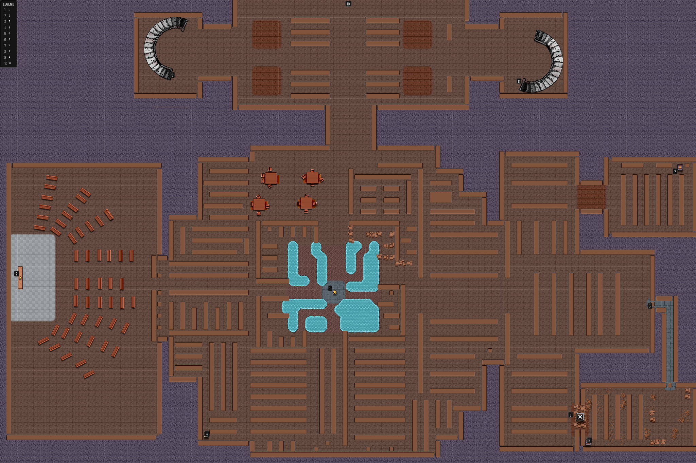
Todo se queda en negro, los aventureros no pueden sentir nada y vuelven al limbo en el que habían estado antes.

Anexo de npc’s / enemigos:

Partida 01:

Enemigos, seguidores del culto

Devotos al culto de los Perdidos:
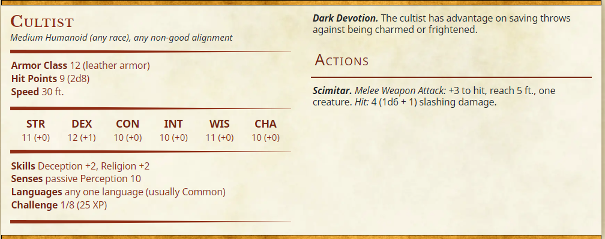

Aliades

Venides:
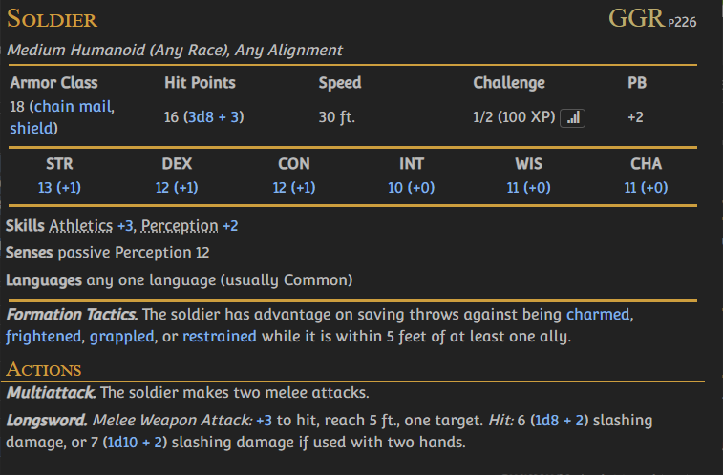

Guard:
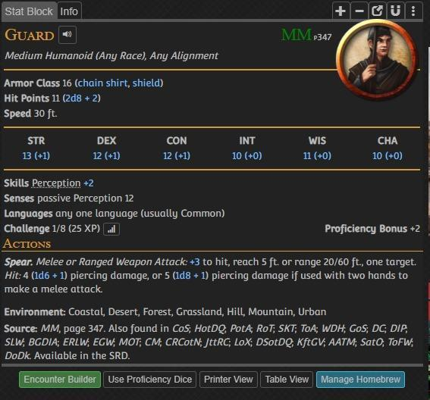

Cultista Superior: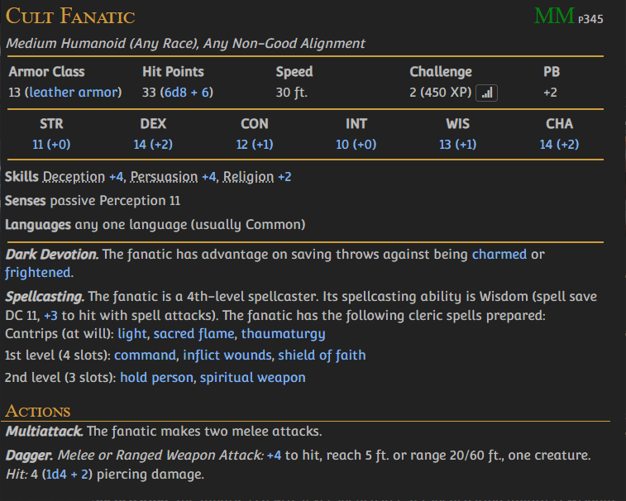

Xila
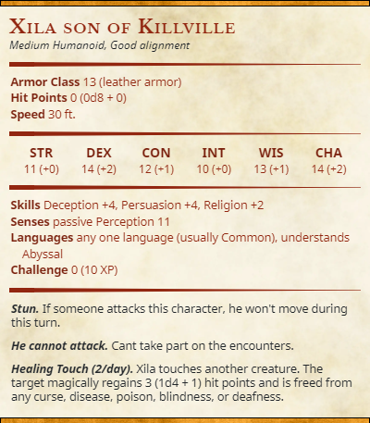

Partida 02

Enemigos, seguidores del culto

Arqueros:
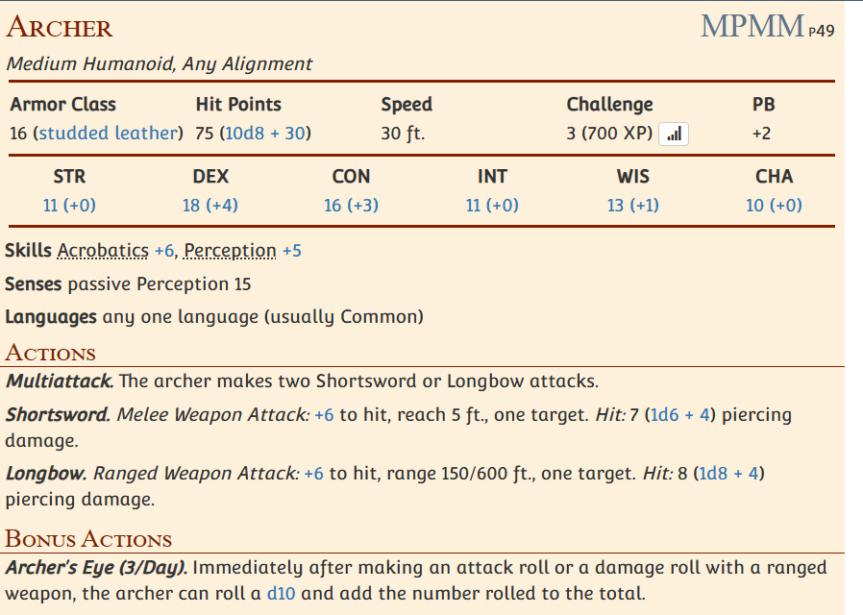

Devotos al culto de los Perdidos:
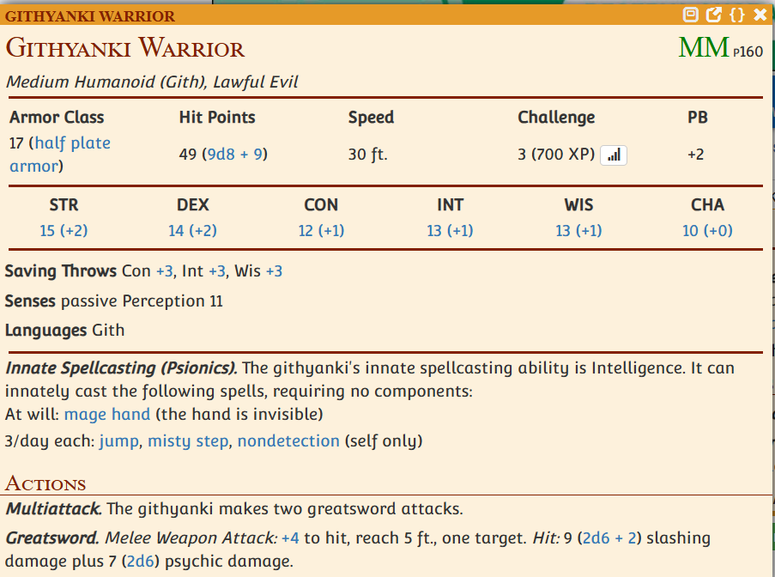

Mini boss (Del sotano, Adalid Desatado)
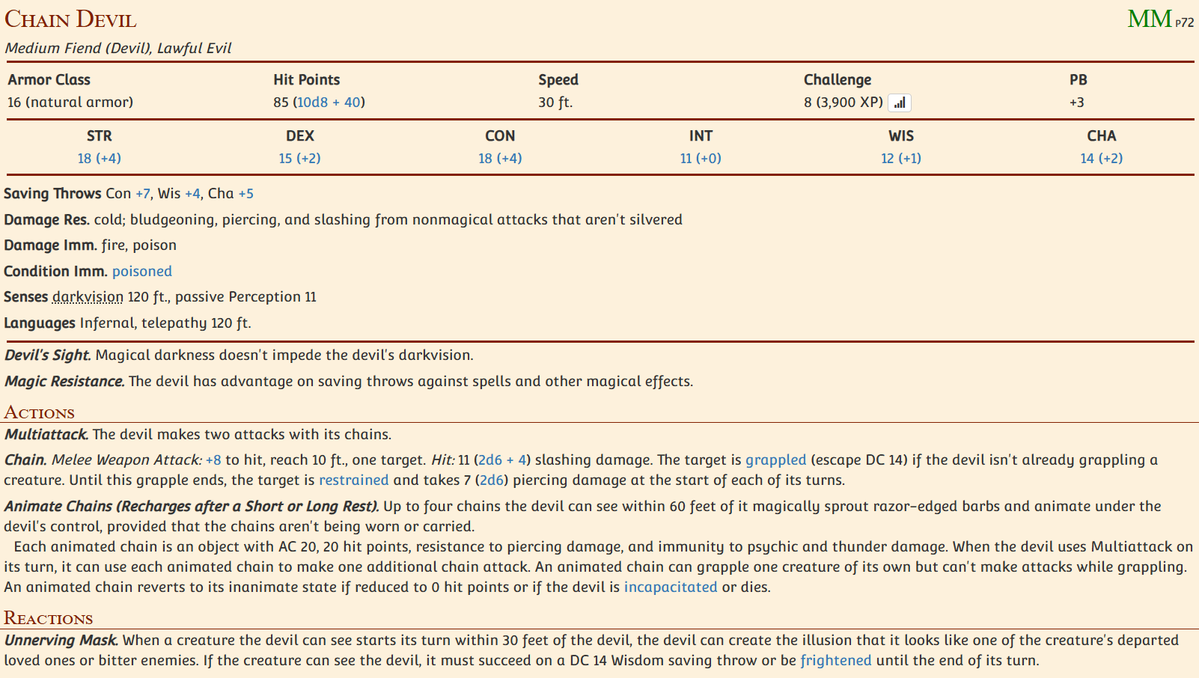

Spider (Del sotano)
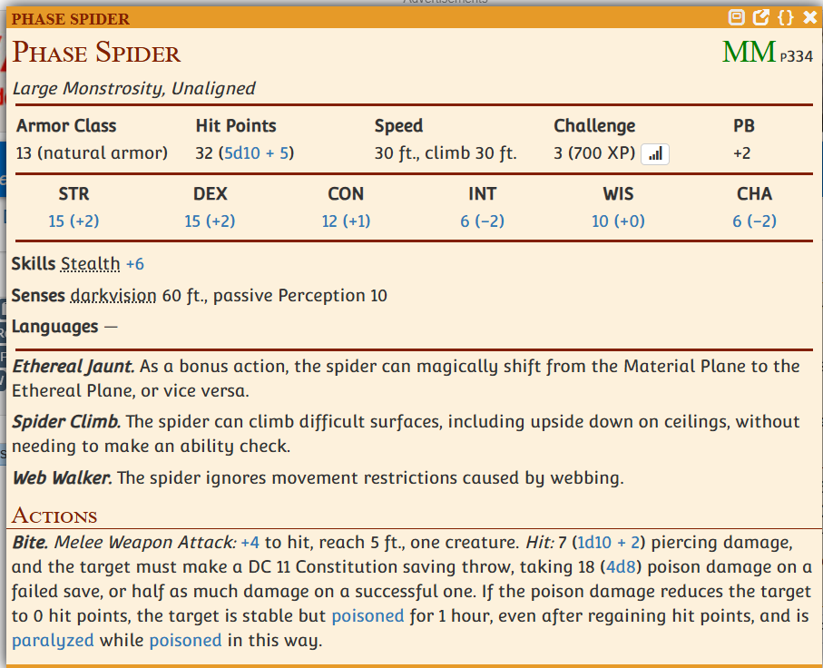

Mimic
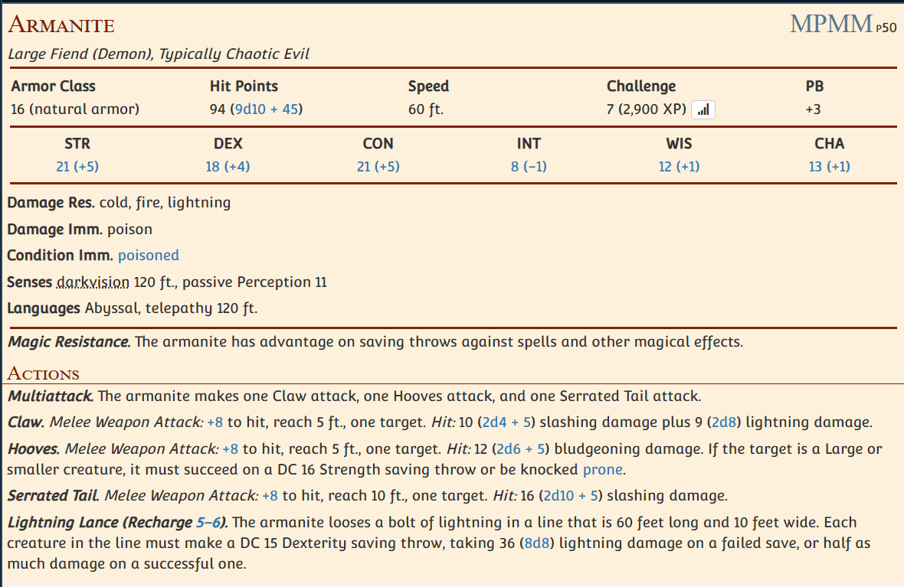

Aliades

Edul Hijo de Ranmont (Nieto de Venides y Verina)
Personaje que acompañará a nuestros aventureros durante el proceso y permitirá completar la narrativa de cuadros, estatuas y otros elementos decorativos durante las exploraciones a los Templos de Ranmont. Al cual pusieron este nombre como honorífico al tio Edul, para Edul jr, su tío abuelo. Sus padres Villena Hijo de Finesaux y Xenia Fierfoot. Monje adorador de Chronos. Él es conocedor de lo que ha estado pasando con los adalides y su cruzada; a nivel de víctima de sus fechorías, con esto, llegó a sus oídos el nombre de Dire Hijo de Killville, y un poco como ahora es el líder de esta secta, con un poder jamás visto hasta la fecha. Por ejemplo expondrá la corrupción, como los perdidos han ido recogiendo adeptos descontentos por la pobreza y otros elementos de relevancia de la historia.

Dire Hijo de Killville
Seguidor de Gurkazaal.

Villena Hijo de Finesaux
Padre de Edul Hijo de Ranmont

Xenia Fierfoot
Madre de Edul Hijo de Ranmont

Chronos, creador del tiempo
Este aparecerà en su forma aún joven, ya adulto, pero de una carisma entrañable o la peor de tus pesadillas, este nos llevará si logramos convencerlo en su viaje a través del tiempo,

Campaña PARA EL FUTURO
La campaña empieza con un grupo de arqueólogos que han encontrado unas respuestas anómalas en una zona de las Islas Prohibidas. Estas Islas son llamadas así, porque están desiertas y nadie ha regresado con vida de esas islas abandonadas del antiguo continente.
Por tanto esta misión es de especial magnitud y secreto. El Gremio de Arqueólogos, encarga esta misión, a su mejor equipo.

Estos exploradores llegan a un grupo de islas flotantes, estas islas emiten diferentes radiaciones de magia, claramente la del final es la más grande y poderosa, ven desde la nave un gran templo construido, es el Templo del Sol, los jugadores entrarán sin saber seguro si es el famoso templo de las leyendas de Ascaria, pero si superan una tirada por historia podran hipotetizar al respecto hacia esa direccion.



Entran en una de estas islas y se encuentran con un templo viejo hecho añicos.
Entran en un templo y se encuentran con una entrada laberíntica que les va sumiendo poco a poco más en la antigüedad
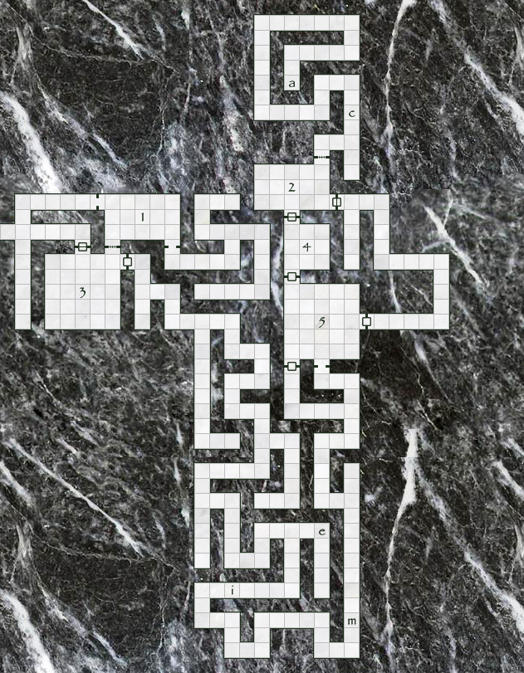
Sala 1 (Recibidor de donaciones)
Sala 2 (Antiguo punto de vigia)
Sala 3 (Entrada al templo)
Sala 4 (Capilla 2 (muy ornamentada))
Sala 5 (Santuario de Gurkazaal)

e
i
m
c
a

Bibliografía
https://5e.tools/bestiary.html#druid_mm

https://watabou.github.io/

https://tetra-cube.com/dnd/dnd-statblock.html

https://www.dungeonmastersvault.com/pages/dnd/5e/character-builder

https://battlesim-zeta.vercel.app/

https://deepnight.net/tools/rpg-map/

